

Ilustração por Consultores Unicef

| Descrição da imagem: Ilustração das palavras “experiência didática”. A palavra “experiência” está em vermelho e “didática” em azul. |
| --- |

**Somos de muitos jeitos.   
Isso importa!**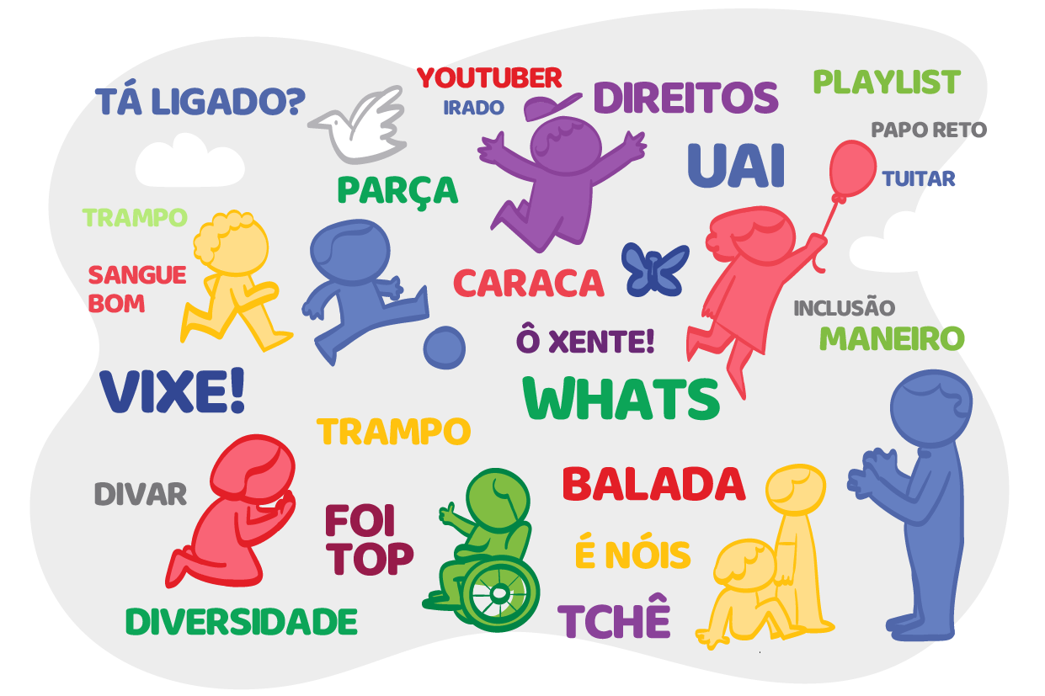

Ilustração por Thiago Egg

| Descrição da imagem: Ilustração com palavras coloridas e silhuetas de pessoas em diversas cores sobre fundo cinza. As silhuetas apresentam duas crianças correndo atrás de uma bola, um jovem de boné pulando, uma jovem rezando, um pássaro e uma borboleta voando, um jovem cadeirante, uma menina segurando um balão, dois estudantes ouvindo um professor. As palavras e as expressões que aparecem são: “tá ligado?”, na cor azul; “youtuber”, em vermelho; “irado”, em azul; “direitos”, em roxo; “playlist”, em verde; “papo reto”, em cinza; “parça”, em verde; “uai”, em azul; “tuitar”, em azul; “sangue bom”, em vermelho; “caraca”, em vermelho; “inclusão”, em cinza; “maneiro”, em verde; “vixe!”, em azul; “ô xente!”, em roxo; “whats”, em verde; “divar”, em cinza; “trampo”, em amarelo e em verde; “balada”, em vermelho; “foi top”, em roxo; “diversidade”, em verde; “é nóis”, em amarelo; e “tchê”, em roxo. |
| --- |

**Tempo estimado de duração:** de três a quatro semanas.

[...] **propostas pedagógicas específicas** para crianças e adolescentes em situação de atraso escolar, por meio de um currículo que considere não apenas os saberes escolares, mas também as experiências socioculturais e os interesses próprios das adolescências e das juventudes. (TSE – Recomendações para professores – UNICEF, 2018, p. 9)

**Apresentação**

Prezados professor e professora,

A Experiência Didática (ED) *Somos de muitos jeitos. Isso importa!* traz propostas pedagógicas contextualizadas e inclusivas que valorizam a escuta dos(as) estudantes, sem exceção, e as concepções teóricas integradas. Nessas ações buscamos ressignificar as relações com o aprender e estabelecer um olhar sobre as reflexões teórico-práticas, bem como inspirar os professores e as professoras a criar propostas específicas para o enfrentamento à distorção idade-série, como parte do ciclo que compõe a cultura do fracasso escolar, e à promoção de trajetórias de sucesso escolar de todos e todas estudantes.

O objetivo dessas ações integradas é provocar a reflexão sobre alguns materiais existentes em diferentes mídias e que, muitas vezes, passam despercebidos pelos professores e professoras. Pretendemos que sejam fontes inspiradoras para as práticas pedagógicas inclusivas na sala de aula e, também, contribuam para a construção de conhecimentos específicos, na perspectiva da formação integral de todos e todas as estudantes, especialmente aqueles e aquelas em distorção idade-série, ampliando repertórios.

Esse inventário de possibilidades está organizado em temáticas e, depois de examiná-las, você poderá, quem sabe, utilizá-las em seu planejamento ou articulá-las a outros estudos e propostas adaptados ao grupo de estudantes. De acordo com as ações apresentadas, é possível elaborar diferentes práticas pedagógicas que contribuam para a eliminação de barreiras que impedem a construção de trajetórias de sucesso escolar para crianças, adolescentes e jovens, sem exceção.

As propostas se relacionam com o cotidiano dos(as) estudantes, fazem parte das suas experiências de vida e, por essa razão, adquirem significado nos espaços escolares. A discussão desses temas, com base nos conceitos de ética, democracia, justiça, cidadania e inclusão, habilita os(as) estudantes a problematizar seu cotidiano e a emitir juízos sobre ele, condição necessária para a formação de um sujeito crítico. Será melhor ainda se os(as) estudantes, além de ​críticos, ​ ​forem​ ​criativos, ​ ​capazes​ ​de​ ​fomentar​ ​e​ ​gerar​ ​novos​ ​caminhos e novos conhecimentos.

A experiência contempla os Objetivos de Desenvolvimento Sustentável (ODS) da Agenda 2030 da Organização das Nações Unidas (ONU), as habilidades e competências da Base Nacional Comum Curricular (BNCC) e utiliza diferentes recursos e formatos em linguagens, tais como textos, imagens, animações, mapas, infográficos, vídeos e outros recursos multimídia, bem como formatos que podem ser trabalhados sem o uso de tecnologia, caracterizando, na prática, a perspectiva inclusiva.

A expectativa, portanto, é que as propostas sejam entendidas como sugestões para refletir sobre elas e implementá-las conforme as distintas realidades educativas de cada escola e a diversidade de estudantes sem distinção de raça/cor, etnia, condição de deficiência, gênero, sexualidade e condição socioeconômica.

**Proposta - A Prática Pedagógica Integrada**

Ilustração por Thiago Egg

| Descrição da imagem: Ícone que representa as “ações integradas”. Apresenta uma espiral em azul-claro, tendo como fundo um círculo formado por perfis de pessoas estilizadas, representando diferentes componentes curriculares, cada um de uma cor: verde, laranja, roxo, preto, lilás, marrom, amarelo e vermelho. |
| --- |

As ações integradas são possibilidades de expansão da compreensão de uma temática, por meio de diferentes abordagens. Assim, os componentes curriculares, ao encaminharem pontos de vista diversos, agregam-se para efetivar leituras de mundo mais abrangentes. Nesse caso, elegemos as representações da diferença para exemplificar uma proposta integrada.

As representações escolhidas são aquelas produzidas pelos(as) estudantes em relação a seus espaços de convívio, construídas pelas subjetividades neles contidas, como o são aqueles em que vivem os(as) estudantes em distorção idade-série, tendo em vista experiências juvenis livres de preconceito e discriminação.

São exemplos dessas representações as relações de convívio em sala de aula: estudantes criam espaços paralelos, aceitos pelo grupo, que exercem diferentes controles sobre as ações e atitudes dos demais estudantes e professores, por meio da força física, das ideias, do modo de vestir, de falar, das preferências etc., reproduzindo a lógica do mundo em que vivem. Nesse sentido, o(a) professor(a) não controla, mas divide o espaço da sala de aula com os outros sujeitos do processo.

Assim, professor e professora, nós os convidamos para uma aproximação com as culturas juvenis. Esse pode ser o ponto de partida para compreendermos o mundo da diferença.

A intenção é examinar, de forma detalhada, uma ação integrada por meio das representações produzidas pela diferença. Para tanto, será potencializado o conceito de tribo como elemento da cultura juvenil.

**Componentes curriculares que podem inicialmente se envolver na proposta**

Ilustração por Thiago Egg

| Descrição da imagem: Ícone que representa os “componentes curriculares”. Apresenta três flechas formando um círculo, cada uma numa cor: azul, vermelho e verde. No centro há um perfil de pessoa estilizado em amarelo representando o ou a estudante. |
| --- |

**Objetivos Gerais da Experiência Didática**

- Examinar como as representações produzidas pela diferença podem ampliar a leitura de mundo, a partir de um olhar integrado dos componentes curriculares.

- Compreender que leituras individuais e coletivas a respeito das pessoas, seu modo de vida e jeito de ser e estar no mundo, produtos da diferença, podem se converter em imagens cristalizadas ou estereótipos.

**Competências gerais da BNCC a serem trabalhadas**

Ilustração por Consultores Unicef

| Descrição da imagem: Ícone que representa as competências da BNCC. Apresenta a letra “C” maiúscula na cor laranja, tendo como fundo cubos em forma piramidal nas cores amarelo, verde e azul, que constituem o logo da BNCC. |
| --- |

- Exercitar a empatia, o diálogo, a resolução de conflitos e a cooperação, fazendo-se respeitar e promovendo o respeito ao outro e aos direitos humanos, com acolhimento e valorização da diversidade de indivíduos e de grupos sociais, seus saberes, identidades, culturas e potencialidades, sem preconceitos de nenhuma natureza.

- Argumentar com base em fatos, dados e informações confiáveis para formular, negociar e defender ideias, pontos de vista e decisões comuns que respeitem e promovam os direitos humanos, a consciência socioambiental e o consumo responsável em âmbito local, regional e global, mantendo um posicionamento ético em relação ao cuidado de si mesmo, dos outros e do planeta.

- Valorizar e utilizar os conhecimentos historicamente construídos sobre o mundo físico, social, cultural e digital para entender e explicar a realidade, para continuar aprendendo e para colaborar na construção de uma sociedade justa, democrática e inclusiva.

- Utilizar diferentes linguagens – verbal (oral ou visual-motora, como Libras, e escrita), corporal, visual, sonora e digital –, bem como conhecimentos das linguagens artística, matemática e científica, para se expressar e partilhar informações, experiências, ideias e sentimentos em diferentes contextos e produzir sentidos que levem ao entendimento mútuo.

**Habilidades da BNCC contempladas na Experiência Didática**

Ilustração por Consultores Unicef

| Descrição da imagem: Ícone que representa as habilidades da BNCC. Apresenta a letra “H” maiúscula na cor laranja, tendo como fundo cubos em forma piramidal nas cores amarelo, verde e azul, que constituem o logo da BNCC. |
| --- |

**LP**

**(EF67LP28) Ler**, de forma autônoma, **e compreender** – selecionando procedimentos e estratégias de leitura adequados a diferentes objetivos e levando em conta características dos gêneros e suportes – romances infanto-juvenis, contos populares, contos de terror, lendas brasileiras, indígenas e africanas, narrativas de aventuras, narrativas de enigma, mitos, crônicas, autobiografias, histórias em quadrinhos, mangás, poemas de forma livre e fixa (como sonetos e cordéis), vídeo-poemas, poemas visuais, entre outros, expressando uma avaliação sobre o texto lido e estabelecendo preferências por gêneros, temas e autores.

**(EF69LP07) Produzir** textos de diferentes gêneros, considerando sua adequação ao contexto de produção e circulação – os enunciadores envolvidos, os objetivos, o gênero, o suporte, a circulação –, ao modo (escrito ou oral; imagem estática ou em movimento etc.), à variedade linguística e/ou semiótica apropriada a esse contexto, à construção da textualidade relacionada às propriedades textuais e do gênero, utilizando estratégias de planejamento, elaboração, revisão, edição, reescrita/redesign e avaliação de textos, para, com a ajuda do professor e com a colaboração dos colegas, corrigir e aprimorar as produções realizadas, fazendo cortes, acréscimos, reformulações, correções de concordância, ortografia, pontuação em textos e editando imagens, arquivos sonoros, fazendo cortes, acréscimos, ajustes, acrescentando ou alterando efeitos, ordenamentos etc.

**(EF69LP21) Posicionar-se** em relação a conteúdos veiculados em práticas não institucionalizadas de participação social, sobretudo àquelas vinculadas a manifestações artísticas, produções culturais, intervenções urbanas e práticas próprias das culturas juvenis que pretendam denunciar e expor uma problemática ou “convocar” para uma reflexão/ação, relacionando esse texto/produção com seu contexto de produção e relacionando as partes e as semioses presentes para a construção de sentidos.

**(EF69LP44) Inferir** a presença de valores sociais, culturais e humanos e de diferentes visões de mundo em textos literários, reconhecendo nesses textos formas de estabelecer múltiplos olhares sobre as identidades, as sociedades e as culturas e considerando a autoria e o contexto social e histórico de sua produção.

**(EF69LP52) Representar** cenas ou textos dramáticos, considerando, na caracterização dos personagens, os aspectos linguísticos e paralinguísticos das falas (timbre e tom de voz, pausas e hesitações, entonação e expressividade, variedades e registros linguísticos), os gestos e os deslocamentos no espaço cênico, o figurino e a maquiagem e elaborando as rubricas indicadas pelo autor por meio do cenário, da trilha sonora e da exploração dos modos de interpretação.

**(EF89LP32) Analisar** os efeitos de sentido decorrentes do uso de mecanismos de intertextualidade (referências, alusões, retomadas) entre os textos literários, entre esses textos literários e outras manifestações artísticas (cinema, teatro, artes visuais e midiáticas, música) em relação a temas, personagens, estilos, autores etc., e entre o texto original e paródias, paráfrases, pastiches, trailer honesto, vídeos-minuto, vidding, entre outros.

**HIS**

**(EF08HI14) Discutir** a noção da tutela dos grupos indígenas e a participação dos pretos na sociedade brasileira do final do período colonial, identificando permanências na forma de preconceitos, estereótipos e violências sobre as populações indígenas e pretas no Brasil e nas Américas.

**(EF08HI20) Identificar** e relacionar aspectos das estruturas sociais da atualidade com os legados da escravidão no Brasil e discutir a importância de ações afirmativas.

**(EF08HI27) Identificar** as tensões e os significados dos discursos civilizatórios, avaliando seus impactos negativos para os povos indígenas originários e para as populações negras nas Américas.

**(EF09HI07) Identificar e explicar**, em meio a lógicas de inclusão e exclusão, as pautas dos povos indígenas, no contexto republicano (até 1964), e das populações afrodescendentes.

**(EF09HI14) Caracterizar e discutir** as dinâmicas do colonialismo nos continentes africano e asiático e as lógicas de resistência das populações locais perante as questões internacionais.

**(EF09HI26) Discutir e analisar** as causas da violência contra populações marginalizadas (pretos, indígenas, mulheres, homossexuais, camponeses, pobres etc.) com vista à tomada de consciência e à construção de uma cultura de paz, empatia e respeito às pessoas.

**(EF09HI36) Identificar e discutir** as diversidades identitárias e seus significados históricos no início do século XXI, combatendo qualquer forma de preconceito e violência.

**LI**

**(EF06LI01) Interagir** em situações de intercâmbio oral, demonstrando iniciativa para utilizar a língua inglesa.

**(EF06LI03) Solicitar** esclarecimentos em língua inglesa sobre o que não entendeu e sobre o significado de palavras ou expressões desconhecidas.

**(EF06LI05) Aplicar** os conhecimentos da língua inglesa para falar de si mesmo e de outras pessoas, explicitando informações pessoais e características relacionadas a gostos, preferências e rotinas.

**(EF06LI16) Construir** repertório relativo às expressões usadas para o convívio social e ao uso da língua inglesa em sala de aula.

**(EF06LI25) Identificar** a presença da língua inglesa na sociedade brasileira ou na comunidade (palavras, expressões, suportes e esferas de circulação e consumo) e seu significado.

**(EF06LI26) Avaliar**, problematizando elementos e produtos culturais de países de língua inglesa absorvidos pela sociedade brasileira ou pela comunidade.

**(EF07LI04) Identificar** o contexto, a finalidade, o assunto e os interlocutores em textos orais presentes no cinema, na internet, na televisão, entre outros.

**(EF07LI10) Escolher**, em ambientes virtuais, textos em língua inglesa, de fontes confiáveis, para estudos ou pesquisas escolares.

**(EF08LI02) Explorar** o uso de recursos linguísticos (frases incompletas, hesitações, entre outros) e paralinguísticos (gestos, expressões faciais etc.) em situações de interação oral.

**(EF08LI18) Construir** repertório cultural por meio do contato com manifestações artístico-culturais vinculadas à língua inglesa (artes plásticas e visuais, literatura, música, cinema, dança, festividades, entre outros), valorizando a diversidade entre culturas.

**(EF08LI19) Investigar** de que forma expressões, gestos e comportamentos são interpretados em função de aspectos culturais.

**(EF09LI13) Reconhecer**, nos novos gêneros digitais (blogs, mensagens instantâneas, tuítes etc.), novas formas de escrita (abreviação de palavras, palavras com combinação de letras e números, pictogramas, símbolos gráficos etc.) na constituição das mensagens.

**(EF09LI19) Discutir** a comunicação intercultural por meio da língua inglesa como mecanismo de valorização pessoal e de construção de identidades no mundo globalizado.

**AR**

**(EF69AR06) Desenvolver** processos de criação em artes visuais com base em temas ou interesses artísticos, de modo individual, coletivo e colaborativo, fazendo uso de materiais, instrumentos e recursos convencionais, alternativos e digitais.

**(EF69AR13) Investigar** brincadeiras, jogos, danças coletivas e outras práticas de dança de diferentes matrizes estéticas e culturais como referência para criação e composição de danças autorais, individualmente e em grupo.

**(EF69AR23) Explorar e criar** improvisações, composições, arranjos, jingles, trilhas sonoras, entre outros, utilizando vozes, sons corporais e/ou instrumentos acústicos ou eletrônicos, convencionais ou não convencionais, expressando ideias musicais de maneira individual, coletiva e colaborativa.

**(EF69AR29) Experimentar** a gestualidade e as construções corporais e vocais de maneira imaginativa na improvisação teatral e no jogo cênico.

**(EF69AR32) Analisar e explorar**, em projetos temáticos, as relações processuais entre diversas linguagens artísticas.

**(EF69AR35) Identificar e manipular** diferentes tecnologias e recursos digitais para acessar, apreciar, produzir, registrar e compartilhar práticas e repertórios artísticos, de modo reflexivo, ético e responsável.

**GEO**

**(EF09GE03) Identificar** diferentes manifestações culturais de minorias étnicas como forma de compreender a multiplicidade cultural, defendendo o princípio do respeito às diferenças.

**(EF09GE14) Elaborar e interpretar** gráficos de barras e de setores, mapas temáticos e esquemáticos (croquis) e anamorfoses geográficas para analisar, sintetizar e apresentar dados e informações sobre diversidade, diferenças e desigualdades sociopolíticas e geopolíticas mundiais.

**(EF07GE03) Selecionar** argumentos que reconheçam a territorialidade dos povos indígenas originários, das comunidades remanescentes de quilombos, de povos das florestas e do cerrado, de ribeirinhos e caiçaras, entre outros grupos sociais do campo e da cidade, como um direito legal dessas comunidades.

| **Para complementar…**  A proposta de Geografia que a ED *Somos de muitos jeitos. Isso importa!* está pautada na diferença. Contempla tanto a BNCC quanto os referenciais curriculares regionais e locais. De acordo com as Diretrizes Curriculares do Ensino Fundamental, “a parte diversificada enriquece e complementa a base nacional comum, prevendo o estudo das características regionais e locais da sociedade, da cultura, da economia e da comunidade” (BRASIL, 2013, p. 32). |
| --- |

**EF**

**(EF35EF01) Experimentar e fruir** brincadeiras e jogos populares do Brasil e do mundo, incluindo os de matriz indígena e africana, e recriá-los, valorizando a importância desse patrimônio histórico cultural.

**(EF35EF02) Planejar e utilizar** estratégias para possibilitar a participação segura de todos os alunos em brincadeiras e jogos populares do Brasil e de matriz indígena e africana.

**(EF35EF03) Descrever**, por meio de múltiplas linguagens (corporal, oral, escrita, audiovisual), as brincadeiras e os jogos populares do Brasil e de matriz indígena e africana, explicando suas características e a importância desse patrimônio histórico cultural na preservação das diferentes culturas.

**(EF35EF04) Recriar**, individual e coletivamente, **e experimentar**, na escola e fora dela, brincadeiras e jogos populares do Brasil e do mundo, incluindo os de matriz indígena e africana, e demais práticas corporais tematizadas na escola, adequando-as aos espaços públicos disponíveis.

**(EF67EF11) Experimentar, fruir e recriar** danças urbanas, identificando seus elementos constitutivos (ritmo, espaço, gestos).

**(EF67EF12) Planejar e utilizar** estratégias para aprender elementos constitutivos das danças urbanas.

**(EF67EF13) Diferenciar** as danças urbanas das demais manifestações de dança, valorizando e respeitando os sentidos e os significados atribuídos a eles por diferentes grupos sociais.

**MAT**

**(EF06MA13) Resolver e elaborar** problemas que envolvam porcentagens, com base na ideia de proporcionalidade, sem fazer uso da “regra de três”, utilizando estratégias pessoais, cálculo mental e calculadora, em contextos de educação financeira, entre outros.

**(EF06MA15) Resolver e elaborar** problemas que envolvam a partilha de uma quantidade em duas partes desiguais, envolvendo relações aditivas e multiplicativas, bem como a razão entre as partes e entre uma das partes e o todo.

**(EF06MA24) Resolver e elaborar** problemas que envolvam as grandezas comprimento, massa, tempo, temperatura, área (triângulos e retângulos), capacidade e volume (sólidos formados por blocos retangulares), sem uso de fórmulas, inseridos, sempre que possível, em contextos oriundos de situações reais ou relacionadas às outras áreas do conhecimento.

**(EF06MA32) Interpretar e resolver** situações que envolvam dados de pesquisas sobre contextos ambientais, sustentabilidade, trânsito, consumo responsável, entre outros, apresentadas pela mídia em tabelas e em diferentes tipos de gráfico e redigir textos escritos com o objetivo de sintetizar conclusões.

**(EF06MA33) Planejar e coletar** dados de pesquisa referente a práticas sociais escolhidas pelos alunos e fazer uso de planilhas eletrônicas para registro, representação e interpretação das informações, em tabelas, textos e vários tipos de gráfico.

**(EF07MA36) Planejar e realizar** pesquisa envolvendo tema da realidade social, identificando a necessidade de ser censitária ou de usar amostra, e interpretar os dados para comunicá-los por meio de relatório escrito, tabelas e gráficos, com apoio de planilhas eletrônicas.

**(EF09MA21) Analisar e identificar**, em gráficos divulgados pela mídia, os elementos que podem induzir, às vezes propositadamente, erros de leitura, como escalas inapropriadas, legendas não explicitadas corretamente, omissão de informações importantes (fontes e datas), entre outros.

**ER**

**(EF07ER05) Discutir** estratégias que promovam a convivência ética e respeitosa entre as religiões.

**(EF07ER08) Reconhecer** o direito à liberdade de consciência, crença ou convicção, questionando concepções e práticas sociais que violem esse direito.

**(EF08ER05) Debater** sobre as possibilidades e os limites da interferência das tradições religiosas na esfera pública.

**(EF08ER06) Analisar** práticas, projetos e políticas públicas que contribuem para a promoção da liberdade de pensamento, crenças e convicções.

**Objetivos de Desenvolvimento Sustentável (ODS) a serem trabalhados**

A Experiência Didática *Somos de muitos jeitos. Isso importa!* traz diversas possibilidades de contribuição para a Agenda 2030 da Organização das Nações Unidas (ONU). A seguir, apresentamos algumas das articulações que podem ser realizadas.

Objetivo de Desenvolvimento Sustentável 3 (ODS 3). Assegurar uma vida saudável e promover o bem-estar para todas e todos, em todas as idades.

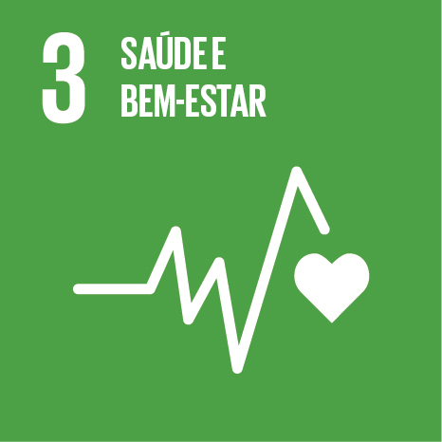

| Descrição da imagem: Ícone que representa o ODS 3. Apresenta, num fundo verde, o número “três” em branco ilustrado junto a um vetor de eletrocardiograma que termina com um coração, também em branco. |
| --- |

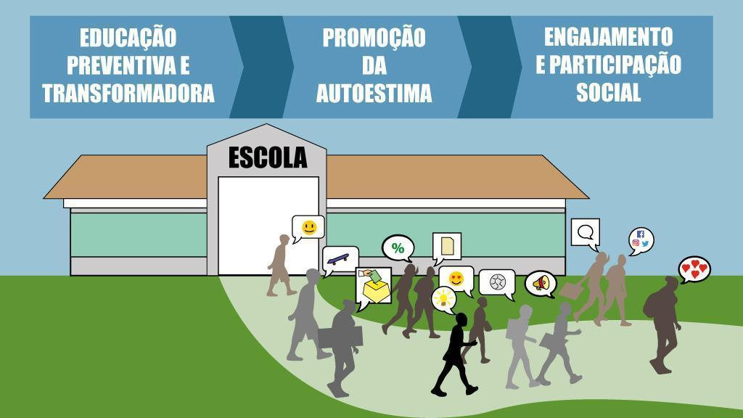

Ilustração por Consultores Unicef

| Descrição da imagem: Ilustração de um grupo de pessoas que estão saindo de um prédio identificado como “escola”. Na parte superior, aparecem, de forma relacionada, os textos: “educação preventiva e transformadora”, “promoção da autoestima” e “engajamento e participação social”. As pessoas estão representadas por silhuetas, e cada uma tem um balão de diálogo com diferentes ícones, indicando uma fala sobre algo diferente. |
| --- |

Todos os ODS contribuem para a **promoção da saúde** e do **bem-estar** como forma de potencializar as **capacidades humanas**, uma vez que as informações sobre saúde também são um indicador do desenvolvimento de outros objetivos. As metas propostas pelo ODS 3, de uma forma ou de outra, dizem respeito à saúde de crianças e adolescentes, mas algumas são diretamente ligadas às meninas e aos meninos do território brasileiro em razão da realidade em que vivem. Um exemplo é a meta que aborda a prevenção e o tratamento do abuso de drogas entorpecentes e do álcool.

Conforme documento publicado pela UNESCO, os jovens de 15 a 29 anos, no Brasil, constituem a parcela da população mais atingida pelos piores índices de desemprego, de evasão escolar, de falta de formação profissional, mortes por homicídio, envolvimento com drogas e com a criminalidade. Muitas pesquisas e publicações já reconhecem a relação entre a **criminalidade, as drogas** e **a violência**, sendo, portanto, grandes os desafios para a estruturação de políticas públicas que garantam a esses(as) adolescentes uma **educação preventiva** e **transformadora**. Uma educação verdadeiramente transformadora para tais jovens deve se pautar nas potencialidades dos e das estudantes, em suas prioridades e necessidades imediatas sem distinção de gênero, sexualidade, condição de deficiência e origem socioeconômica. Melhorar a qualidade de vida dos(as) usuários(as) de drogas necessariamente passa pela conscientização do direito ao acesso a recursos e pelo conhecimento sobre quais são as políticas públicas existentes que possibilitem uma vida mais saudável em seu sentido pleno a essa faixa da população.

É, portanto, na escola que os(as) adolescentes que usam drogas podem ter a chance de acessar informações para compreender a necessidade de serem beneficiados(as) por um adequado tratamento para a redução de danos, bem como por uma rede de instituições sociais que lhes ofereçam apoio. Dessa forma, a proposta curricular compõe essa rede de proteção e objetiva o **crescimento pessoal** do(a) jovem e o **fortalecimento da crença em suas próprias potencialidades**, tratando-se de uma abordagem equitativa e inclusiva.

Projetos sociais destacados pela UNESCO pelo potencial de transformação social evidenciam algumas características comuns, entre as quais: a promoção da autoestima e da **autonomia** nas comunidades que permitem a ajuda mútua entre os(as) participantes; a **consolidação de habilidades** relacionadas à leitura e à escrita, bem como à matemática, que possibilitam o **engajamento e a participação social** dos(as) indivíduos; **a prevenção e a educação** em relação ao uso de substâncias psicoativas, bem como a possibilidade de superar suas fragilidades. Levando-se em consideração tais características, a Experiência Didática 3 relaciona-se com o Objetivo de Desenvolvimento Sustentável 3 por suas práticas integradas favorecerem:

**a)** a percepção dos números como representações da diferença, o que pode gerar um realinhamento dos pontos de vista e das expectativas para a construção de novos e saudáveis caminhos através da proposta **Desencadeadora** da ED, bem como da ação de **Matemática**;

**b)** o exame dos padrões, dos estereótipos, do preconceito e de seus efeitos para a exclusão social a partir da análise das imagens de jovens com distintas características, contextos e diferentes países por meio da ação integrada que envolve os componentes de **Língua Portuguesa, História, Ensino Religioso** e **Língua Estrangeira;**

**c)** a ampliação das capacidades de decidir e fazer escolhas, o que é possível por meio da reflexão sobre os distintos agrupamentos sociais e tribos, desencadeada pela crônica “No meu tempo” na ação integrada entre os componentes curriculares **Língua Portuguesa, História, Arte** e **Geografia**; e

**d)** a desconstrução de imagens cristalizadas e o entendimento de como as representações produzidas pela diferença reproduzem a lógica do mundo em que vivemos, por meio da criação de *hashtags* na proposta que envolve **Matemática, Arte** e **Língua Portuguesa,** assim como nos jogos da cultura indígena em **Educação Física.**

Assim, partindo do olhar sobre a diferença e suas representações na sociedade, convida-se o(a) estudante a debruçar-se sobre o próprio **projeto de vida**, refletindo sobre seu passado e sobre os desafios que enfrenta no presente para, então, projetar metas para seu futuro, reconhecendo suas **capacidades** e suas **necessidades**.

Objetivos de Desenvolvimento Sustentável 11 (ODS 11). Tornar as cidades e os assentamentos humanos inclusivos, seguros, resilientes e sustentáveis.

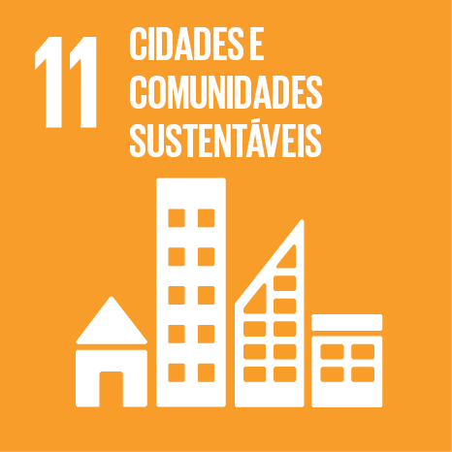

| Descrição da imagem: Ícone que representa o ODS 11. Apresenta, num fundo na cor laranja, o número “onze” em branco ilustrado junto com a silhueta de prédios que representam uma grande metrópole, também em branco. |
| --- |

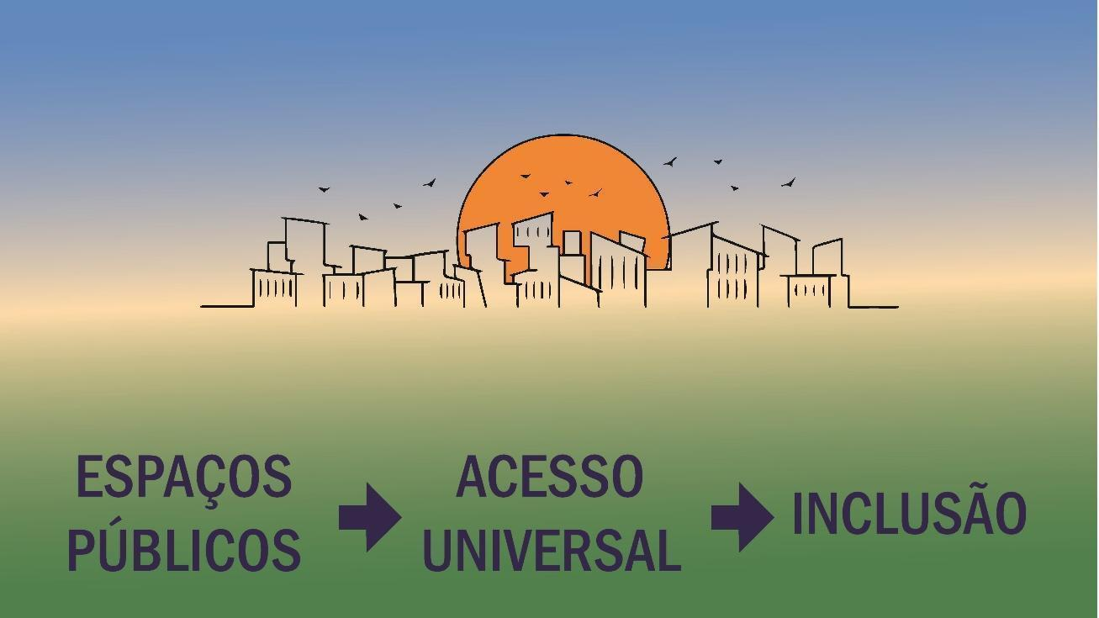

Ilustração por Consultores Unicef

| Descrição da imagem: Ilustração com um fundo em degradê que vai da cor azul ao verde. No centro há um grande pôr do sol rodeado de pássaros, tendo na frente a ilustração de prédios que representam uma cidade. Na base relacionam-se os textos em azul: “espaços públicos”, uma flecha orientando para “acesso universal” e outra flecha apontando para a palavra “inclusão”. |
| --- |

O Objetivo de Desenvolvimento Sustentável 11 enfatiza a habitação, o acesso à moradia segura e aos diferentes espaços sociais humanos, de modo a promover a inclusão e a sustentabilidade. Essas questões são prementes no Brasil, país onde metade da população vive sem tratamento de esgoto e milhões vivem em áreas de risco e em cidades com muitos desafios em termos de acessibilidade. Porém, como a proposta de uma comunidade sustentável não se resume somente às estruturas físicas das cidades, mas perpassa também por questões de acesso em diferentes dimensões e, portanto, pelas condições de gerar pertencimento, a situação é ainda mais desafiadora. Ao mesmo tempo que é necessário reduzir o impacto de catástrofes ambientais e da poluição, é necessário também preservar o patrimônio cultural e desenvolver estruturas que apoiem ações econômicas, sociais e ambientais positivas. Ressalta-se a acessibilidade a lugares públicos, removendo barreiras que impeçam o acesso livre, autônomo e seguro de todas as pessoas, notadamente as que não se enquadram no padrão preestabelecido de corponormatividade.

O tema da ED *Somos de muitos jeitos. Isso importa!* procura explorar questões trazidas pelas representações da diferença nos espaços de convívio. Essas interações são fundamentais para as relações interpessoais, ou seja, é por meio delas que se organizam diferentes práticas e expressões estéticas para criar identidades individuais ou coletivas. Uma mesma cidade, um mesmo bairro, uma mesma escola possuem múltiplos significados para cada uma das pessoas que coabitam tais lugares. Portanto, essas significações são compartilhadas por grupos que dividem o mesmo espaço. Nesse sentido, a escola é um ambiente privilegiado para desenvolver práticas de convivência que valorizem e respeitem as diferenças e promovam a equidade e a inclusão.

Dessa forma, as representações da diferença são uma fonte rica para refletir sobre os conceitos como acesso, inclusão e pertencimento. Tais conceitos criam possibilidades de desenvolver propostas pedagógicas integradas que envolvam os diferentes componentes curriculares. A Língua Portuguesa analisa as diferentes expressões linguísticas, gírias e dialetos que os estudantes podem utilizar, incluindo aqui a Língua Brasileira de Sinais (Libras). A História propõe a discussão das identidades produzidas pelos estereótipos criados pelos(as) próprios(as) estudantes, enquanto a geografia explicita que a convivência exige uma constante negociação de regras e valores, entre os grupos e os indivíduos, e ao mesmo tempo de manutenção dos princípios éticos. A Educação Física por meio de propostas pedagógicas que incluem jogos discute o papel das regras na sociedade, enquanto a Arte analisa formas de expressão estética. A Língua Estrangeira traz os estrangeirismos e as gírias importadas, bem como as expressões faladas nas famílias dos(as) estudantes. Por fim, o Ensino Religioso explora as formas de expressão religiosa que convivem numa sociedade laica. Explorando as representações da diferença em convívio, os componentes curriculares articulam-se com os conceitos do ODS 11, indicando uma abordagem integrada.

As atividades propostas partem do cotidiano dos(as) estudantes e refletem as interações produzidas. Assim, as questões que emergem desse contexto permitem que os diferentes componentes curriculares transversalizem a discussão sobre os estereótipos e os preconceitos gerados nos espaços públicos e legitimados individualmente. Explorando essas questões, espera-se problematizar a convivência entre os diferentes como um desafio imediato a ser superado, pois é, ao mesmo tempo, local e global. Busca-se que os(as) estudantes entendam como suas ações impactam a comunidade e como esta pode se tornar inclusiva, segura, resiliente e sustentável. Dessa forma, os conceitos emergem da ação pedagógica, que forma não apenas uma articulação e uma problematização mas também uma intenção de promover aprendizagens e gerar novas ações educativas integradas.

O ODS 11 discute a construção de uma sociedade sustentável, observando que esse é um tema que remete não somente às condições físicas e aos espaços construídos pela sociedade, mas também às suas condições culturais. Observando as diferentes representações das diferenças que os(as) estudantes produzem e reproduzem, a ED *Somos de muitos jeitos. Isso importa!* busca promover aprendizagens ao mesmo tempo que chama o(a) estudante para refletir sobre os diferentes espaços em que vive e sobre as diferentes expressões com as quais convive. Essas propostas pedagógicas associadas a reflexões transversais mostram as possibilidades contidas no rico universo das convivências escolares. Tal contexto permite analisar questões sociais mais amplas, como o são a cultura, o consumo, o trabalho, a diversidade de classes, e o acesso a diferentes espaços, com base no cotidiano e na realidade dos(as) estudantes. Assim, valorizam-se discussões relevantes para a formação cidadã.

Objetivo de Desenvolvimento Sustentável 16 (ODS 16). Promover sociedades pacíficas e inclusivas para o desenvolvimento sustentável, proporcionar o acesso à justiça para todos e construir instituições eficazes, responsáveis e inclusivas em todos os níveis.

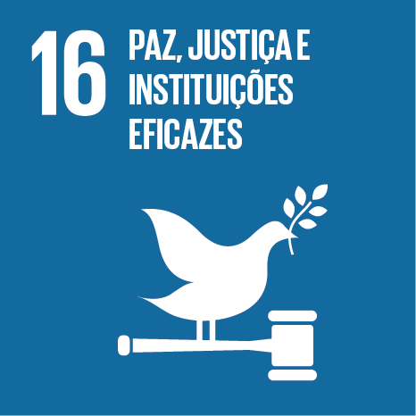

| Descrição da imagem: Ícone que representa o ODS 16. Apresenta, num fundo azul, o número “dezesseis” em branco ilustrado junto com a silhueta de uma pomba com um galho de louro pousada sobre um martelo de juiz, em branco também. |
| --- |

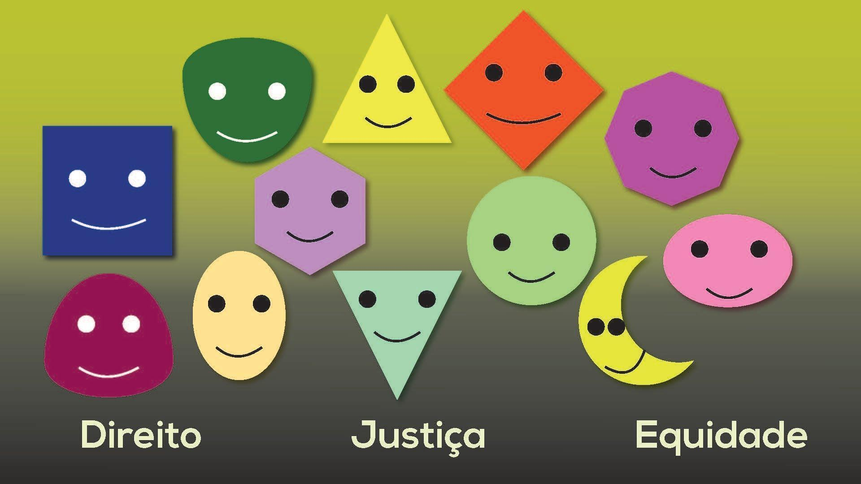

Ilustração por Consultores Unicef

| Descrição da imagem: Ilustração com fundo em degradê em tons de verde. No centro há doze figuras geométricas em diferentes cores, cada uma com um rosto estilizado, mostrando olhos e bocas sorrindo. Na base aparecem, em branco, as palavras “direito”, “justiça” e “equidade”. |
| --- |

O Objetivo de Desenvolvimento Sustentável 16 refere-se à promoção da paz e da inclusão para o desenvolvimento sustentável por meio do acesso à justiça com vista à construção de instituições sociais eficazes, responsáveis e inclusivas. O Brasil é um dos países com os maiores índices de violência, especialmente representada pelo número de mortes entre os grupos excluídos socialmente, como o são os(as) jovens pretos(as) moradores(as) das periferias e a população LGBTQIA+. Depreende-se daí que essa situação precisa ser entendida em sua complexidade, analisando-se, portanto, os fatores que a induzem.

Assim, a promoção da paz carece de justiça, de instituições atuantes e também do efetivo exercício da cidadania, da participação e da responsabilidade social, com o apoio de leis e políticas que fomentem a inclusão e a defesa das pessoas, buscando ações contra a discriminação. Pontua-se que é necessário combater ativamente a exclusão, problematizando-a e propondo ações políticas.

A ED *Somos de muitos jeitos. Isso importa!* explora as representações da diferença, assim como as expressões individuais e coletivas que estruturam e legitimam o convívio das pessoas.

Nesse sentido, cabe destacar que as formas de convivência são variadas e se consubstanciam em diferentes contextos, com regras definidas nos grupos e/ou institucionalizadas pela sociedade. Em meio a esses movimentos, produzem-se relações de dominação e submissão que podem gerar violência. Daí a importância de produzir reflexões sobre as relações de convivência baseadas na cooperação, na solidariedade e na reciprocidade, o que pode e deve ser um objetivo desenvolvido nos espaços escolares. Uma educação cidadã deve promover aprendizagens críticas sobre as instituições, dando meios para que os(as) estudantes repensem, ressignifiquem, coloquem-se como protagonistas e proponham mudanças para que o respeito e a legitimidade de expressão e de manifestação sejam buscados para todas as pessoas, sem exceção.

Uma sociedade que valorize a equidade requer aprendizagens específicas, e a escola é o ambiente propício para essas práticas. Os conceitos propostos pelo ODS 16, como a participação, a inclusão e a representatividade, quando articulados em propostas pedagógicas integradas e integrais, dialogam com os componentes curriculares. Assim, a Geografia, ao propor representações dos diferentes grupos, favorece a compreensão dos posicionamentos dos sujeitos e permite analisar as interações produzidas naquele ambiente, ampliando as discussões para outros contextos sociais. Nesse sentido, a História amplia os conceitos de formação social e grupos sociais, destacando as características dos mesmos e como os preconceitos e as discriminações são produzidos, se disseminam na sociedade e são legitimados cotidianamente e ao longo da história. A Arte, ao trabalhar com diferentes formas de expressão, explora, junto com os(as) estudantes, a diversidade presente na sociedade. A Educação Física valoriza a diversidade por meio das possibilidades de expressão do próprio corpo, chamando a atenção para o respeito às regras e à ética nos espaços esportivos. Nesse sentido, discute o tensionamento das regras a partir da possibilidade de negociação e revisão/recriação. A Língua Portuguesa possibilita a expressão e o posicionamento crítico a respeito dos múltiplos olhares sobre as identidades, as sociedades e as culturas. A Matemática analisa o uso dos números como forma de representar a diferença por meio de gradações e hierarquias.

A Língua Estrangeira também é componente curricular que se faz presente, como forma de construção de identidade no mundo globalizado. O Ensino Religioso entende a religiosidade como uma expressão individual e necessária para promover o respeito à diversidade religiosa, articulado na necessidade de se pensar uma sociedade justa e pacífica. Assim, o ODS 16 é fonte para a construção de propostas educativas que podem, ao articular os conceitos-chave com os componentes curriculares, trazer de maneira integrada a necessária discussão acerca de cidadania e de justiça social.

As propostas pedagógicas trazidas nesta ED são fundamentadas no exercício da convivência pacífica com respeito à diversidade, entendido como necessário à promoção da equidade, à inclusão e à geração de pertencimento. Assim, podemos garantir que as populações em sua diversidade tenham acesso aos diferentes espaços e contextos. Dessa forma, é fundamental problematizar a legislação e as representações produzidas pelas instituições para, num exercício de cidadania, criar entendimentos, políticas e propostas com vista a promover justiça e equidade. Para tanto, há que se oportunizar espaços de convivência diária, como o escolar, em que se exercitem esses princípios. As múltiplas formas de convivência e expressão da diferença devem ser respeitadas e valorizadas, promovendo uma educação para a liberdade de manifestação do pensamento, dos múltiplos corpos e das representações culturais, expressas nos modos de agir, vestir, comer, falar, movimentar e divertir. A escola é o lugar em que as representações da diferença podem e devem ser reconhecidas, prezadas e valorizadas. Tais representações evidenciam a multiplicidade dos sujeitos e dos grupos, cabendo, portanto, aos espaços educativos as legitimarem, tendo em vista promover a justiça e a equidade, valores que buscam a sustentabilidade das sociedades.

Se o ODS 16 visa promover sociedades pacíficas e inclusivas para o desenvolvimento sustentável, entende-se que, para isso, é necessário construir instituições eficazes para todas as pessoas, sem exceção. É necessário garantir o acesso à cidadania, tanto por meios físicos (registros de nascimento e identidade, por exemplo) quanto pela garantia de leis e políticas que combatam a discriminação, assim como também é necessária a promoção de práticas de participação política e a disseminação de conhecimentos para esse fim. A ED *Somos de muitos jeitos. Isso importa!* compreende o ambiente escolar como um microuniverso no qual a convivência é exercitada em múltiplos níveis, múltiplos lugares e por pessoas que são, por definição, diferentes entre si, tornando-se a fonte de aprendizagem necessária para o pleno exercício da cidadania e da ética.

**A prática pedagógica na sala de aula: desencadeando uma proposta integrada**

Professor e professora, a proposta é discutir com os(as) crianças e adolescentes como os preconceitos e os estereótipos são construídos socialmente e como a existência deles dificulta a integração e produz guetos e/ou exclusão social. Ao mesmo tempo em que a sociedade discrimina determinados grupos, dadas as suas características, nem sempre aceitas, tal contexto pode produzir agrupamentos e tribos de sujeitos que procuram se reunir para tentar se fortalecer, já que a sociedade os exclui. Essa nova configuração de grupo potencializa a formação de guetos. Entretanto, estar no gueto os coloca também em lugares significativos que fortalecem sua identidade, valorizando o sentimento de pertencimento, o direito à diferença, a cooperação e a colaboração dos coletivos e a expressão cultural.

A figura a seguir apresenta um esquema que sintetiza as ideias gerais que estruturam a ED *Somos de muitos jeitos. Isso importa!*

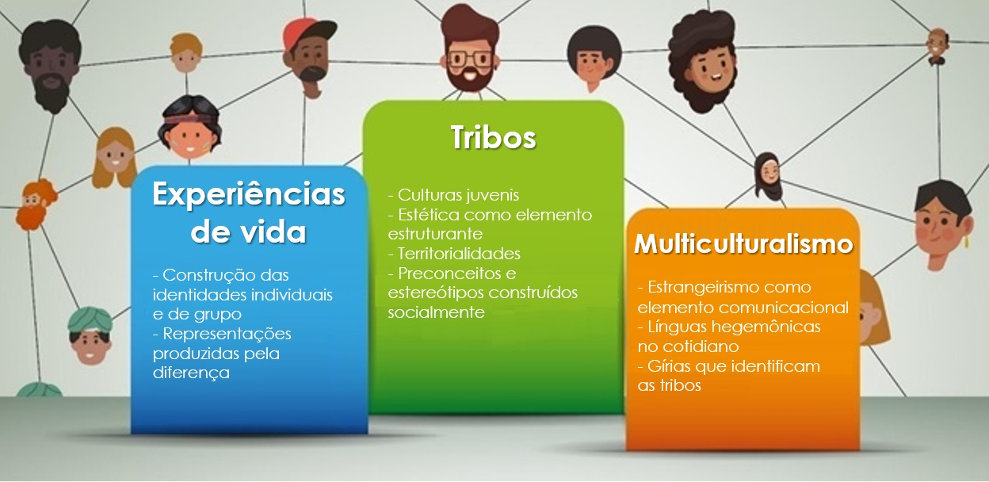

Ilustração por Consultores Unicef

| Descrição da imagem: Ilustração com um fundo cinza na qual aparecem catorze rostos de diferentes etnias e raças, religiões e gêneros. Cada imagem está conectada a outra por uma linha, dando a ideia de rede entre essas diferentes representações. Sobre essa imagem aparecem três quadros: o primeiro, da esquerda para a direita, é azul com letras brancas, no qual está escrito o texto: “Experiências de vida: constituição das identidades individuais e de grupo; representações produzidas pela diferença”. O segundo é um quadro verde com letras brancas no qual está escrito: “Tribos: culturas juvenis, estética como elemento estruturante, territorialidades, preconceitos e estereótipos construídos socialmente”. E o terceiro quadro, na cor laranja, traz escrito em letras brancas: “Multiculturalismo: estrangeirismo como elemento comunicacional, línguas hegemônicas no cotidiano, gírias identificam as tribos. |
| --- |

A atividade desencadeadora do trabalho refere-se à coleta de imagens que representem diferentes jovens com distintas características. A proposta, portanto, é examinar a questão do preconceito e dos estereótipos que são produzidos socialmente com base nas características físicas, sociais, culturais e econômicas dos sujeitos. As salas de aula e as comunidades onde convivem os(as) estudantes são povoadas por diferentes **tribos** com estéticas e modos de vida diversos, o que certamente repercute no visual das roupas, dos acessórios, das pinturas do corpo, das expressões orais, corporais, musicais, dos modos de agir e de pensar, das respectivas preferências etc.

Dessa forma, para examinar as representações produzidas pela diferença, será potencializado o conceito de tribo como elemento da cultura juvenil, enfoque proposto para a Experiência Didática 3 *Somos de muitos jeitos. Isso importa!*

Como a atividade desencadeadora se caracteriza por ser uma proposta integrada e colaborativa, é importante que os(as) professores(as), nos diferentes componentes curriculares, planejem de forma conjunta. A proposta da ED3 permite que os componentes curriculares de Língua Portuguesa, História, Arte, Geografia, Educação Física, Língua Estrangeira e Ensino Religioso se agreguem ao longo de todo o trabalho, ainda que outras possibilidades possam surgir.

Os critérios e os instrumentos de avaliação precisam igualmente ser elaborados coletivamente, a fim de que a ação educativa possa efetivamente oportunizar uma forma integrada e inclusiva de acompanhar as aprendizagens dos(as) estudantes.

**Conhecimentos que podem ser construídos com a ED *Somos de muitos jeitos. Isso importa!***

Com base nas atividades propostas, e considerando a integração dos componentes curriculares e uma perspectiva inclusiva, é possível construir um conjunto de conhecimentos, entre os quais se destacam: respeito às diferenças, pertencimento, acessibilidade, ampliação das leituras do cotidiano e do mundo, identificação de diferentes grupos sociais e suas manifestações culturais, território, territorialidade, poder, preconceito, estereótipo, relações sociais; tribo; geopolítica; público e privado; igualdade, diferença, equidade, número, grandezas, proporcionalidade, comparação entre grandezas, médias, gráficos, tabelas,leitura, compreensão e produção em diferentes gêneros textuais e suportes; autoria de ideias em posicionamentos e problematizações; inferências de valores sociais, culturais e humanos em textos literários; análise de efeitos de sentido na leitura de diferentes textos (literários e outras manifestações artísticas); adequação à variedade linguística ou semiótica, de acordo com o contexto; ortografia, concordância, pontuação em textos variados; edição de imagens e arquivos sonoros; diversidade representada por meio da dança; corporeidade; corponormatividade; estilos musicais e representação cultural.

**Sistematizando uma ED Integrada**

1. Organize uma aula compartilhada, com dois ou mais professores(as), e juntos proponham aos(às) estudantes a coleta de imagens que representem jovens com diferentes características, vivendo em diferentes contextos brasileiros e em outras partes do mundo. Os(as) estudantes podem fazer, de forma coletiva, um mural com fotos, imagens de jornais, revistas, desenhos, pinturas, esculturas etc. Se tiverem acesso a um computador, podem criar um quadro virtual ou até editar imagens, também produzindo áudios, vídeos ou slides. Diferentes componentes curriculares podem ser mobilizadores dessa proposta com os(as) estudantes. Nesse momento, é fundamental incluir todos os(as) estudantes. É importante incluir os portadores de alguma deficiência e analisar se a representação escolhida não exclui alguém. Se a resposta for sim, instigue o grupo a pensar em formas para gerar acessibilidade e participação. Por exemplo, que tal fazer a descrição dessas imagens, legendar os vídeos etc.? O importante é não deixar ninguém de fora!
2. Posteriormente, solicite aos(às) estudantes, reunidos em pequenos grupos e empregando diferentes linguagens, a produção de uma representação das imagens coletadas. (O que as imagens dizem sobre os(as) jovens? Como os(as) estudantes as caracterizam?)
3. Com base nessa atividade, professor(a), observe o que os(as) estudantes produziram, solicitando que apresentem ao grupo a representação que fizeram, comentando-a. Podem explicitar as razões da caracterização escolhida, entre outros comentários que considerarem pertinentes. Os registros podem ser feitos oralmente, mas, sempre que possível, agregando outras linguagens (escrita, corporal, visual, sonora ou digital). Lembre-se de que a utilização de múltiplas linguagens aumenta a possibilidade de participação de todas as pessoas que compõem a turma e trabalha para que os repertórios sejam ampliados. Destaca-se que, ao estabelecerem conexões entre os componentes curriculares, os(as)estudantes ampliam a produção de sentidos.

**Recomendação**

Falar, escutar, compreender e expressar entendimentos são práticas de linguagem desenvolvidas em diferentes contextos, mas cabe à escola, principal agente de letramento, ampliar tais competências.

1. Discuta com os(as) estudantes as diferentes representações produzidas, as expressões a elas associadas, bem como as marcas que carregam os diferentes grupos, em função do modo de vida, de fala, das roupas que vestem, da cor da pele, do corte de cabelo, do gosto musical, do peso, da altura, da religião, das necessidades físicas (óculos e aparelhos), e assim por diante. Mobilize os(as) estudantes de modo a relatarem suas vivências e se posicionarem a respeito do assunto.
2. Proponha aos(as) estudantes que caracterizem os grupos a que pertencem as imagens por eles representadas em figura/slide/filme. Para tanto, solicite que busquem na internet informações sobre os grupos específicos e pesquisem como a sociedade percebe esses sujeitos, que representações carregam e como tais representações interferem na vida (deles e dos outros), definindo marcas e preconceitos, mas também como essas mesmas representações possibilitam a expressão de ideias e concepções de mundo.
3. Proponha aos(as) estudantes a realização de um levantamento dos grupos e das tribos existentes na comunidade com base numa coleta de informações produzida em observação dirigida e/ou por questionário. Instigue-os(as) a observar a diversidade de gênero e sexualidade, raça/cor, origem socioeconômica, etnia e condição de deficiência. Mobilize-os(as) de modo a construírem  instrumentos de coleta (discussão e elaboração do tipo de instrumento: observação dirigida ou questionário; roteiro de observação ou elaboração de questionário/entrevista). Sugira aos(às) estudantes a utilização de diferentes tipos de registro: fotos, filmes, vídeos, anotações escritas, WhatsApp etc., sempre com atenção à questão da acessibilidade.
4. Em seguida, construa uma tabela contendo o nome dos grupos ou das tribos, suas características e os locais de encontros e atuações. Na construção da tabela, mobilize os(as) estudantes para que utilizem os números como forma de representar as diferenças entre as tribos ou grupos. Por exemplo, a quantidade de sujeitos, as idades, os percentuais de cada grupo étnico/racial, as preferências, as religiões.

**Recomendação**

É importante destacar o papel dos números também no processo de classificação dos grupos em relação a diferentes critérios, por exemplo: a organização da comunidade, os recursos financeiros, a propaganda, o consumo, os salários de homens e mulheres e de brancos(as) e pretos(as), pessoas com e sem deficiência, as relações de poder, entre outros. Os números são elementos significativos das representações das diferenças, pois podem esconder ou mostrar nuances, preconceitos e estereótipos. Por meio de seu posicionamento nas estatísticas são evidenciados privilégios, prejuízos, relações sociais etc.

Os conceitos de número, grandeza e forma constituem a base da Matemática, sendo o conceito de número o mais fundamental entre todos e construído ao longo da história humana. Conforme evidências arqueológicas, há 50 mil anos o homem já era capaz de contar, impulsionado pelas necessidades práticas e auxiliado pelo desenvolvimento da linguagem.

Essa necessidade de contar objetos deu origem ao conceito de número natural, e todas as civilizações que criaram alguma forma de linguagem escrita desenvolveram símbolos para os números naturais e foram capazes de operar com eles. Do ponto de vista do desenvolvimento, no início não havia o conceito de número – um número era um nome: palavras diferentes faziam referência a “três homens” ou “três animais”. Com a evolução, os números foram diferenciados dos objetos e se tornaram entes abstratos, criando-se, a partir daí, os sistemas numéricos. Um sistema numérico se tornou necessário para realizar contagens mais extensas, resultando numa sistematização do processo de contagem. As civilizações passaram a desenvolver seus sistemas de numeração, sendo que os primeiros registros remontam a 3.500 a.C., com os egípcios e babilônios.

Sinteticamente, os sistemas de numeração constituem abstrações para representar quantidades e anunciar diferenças. Para isso, as civilizações inventaram diferentes linguagens para expressar sua relação com os números. Deriva disso, ainda, a utilização do número em diferentes sociedades para representar códigos que vão desde o posicionamento das coisas – o número da casa, o andar do apartamento – até as relações entre os sujeitos. Por exemplo, o número 1 entre os esportistas ou entre os estudantes, o zero à esquerda, o nota 10.

O vídeo *A História dos Números* [disponível em: < <https://www.youtube.com/watch?v=ntylzQWvzCA>>. Acesso em 23 de novembro de 2020.] explica como, ao longo do tempo, os homens precisaram criar símbolos para representar as quantidades e os posicionamentos das coisas do cotidiano. Assim, percebe-se que os números também representam as diferenças e podem acentuá-las.

1. Proponha a construção de um mapa representando as territorialidades evidenciadas por meio do levantamento realizado na comunidade. Pode-se utilizar um sistema de legendas para definir a localização, por exemplo.
2. Com todos os elementos produzidos no processo de desenvolvimento da proposta, é possível examinar a existência desses grupos, sua integração ou exclusão na sociedade. Para tanto, organize junto com os(as) estudantes um seminário com pessoas da comunidade, a fim de debater a respeito das diferentes percepções sobre o mapeamento dos territórios e das diferentes tribos. Para participar desse momento, convide representantes de vários setores: religioso, saúde, assistência social, econômico, segurança etc. Perceba quem participa e quem está de fora em relação aos marcadores sociais discutidos até aqui.

| **Avaliação**  Professor(a), na ED *Somos de muitos jeitos. Isso importa!,* a proposta de trabalho está estruturada de forma que haja a integração entre diferentes componentes curriculares. Dessa forma, a avaliaçãodas aprendizagens precisa considerar também uma perspectiva integrada e inclusiva. O diálogo se estabelece, desde o planejamento das ações, incluindo a construção de critérios e instrumentos comuns entre os diferentes componentes curriculares. A atividade desencadeadora aqui proposta permite verificar as aprendizagens desenvolvidas em acordo com as competências gerais da BNCC, além de objetivos de aprendizagem propostos pelo grupo de professores. Inicialmente, é possível perceber as condições de observação e de classificação com base nas escolhas de imagens e nas respectivas definições de semelhanças e diferenças relacionadas às características juvenis. Em etapa mais avançada do processo, o(a) estudante, ao produzir uma representação sobre as imagens coletadas, realiza comparações e inferências, relacionando as informações observadas nas imagens com outras construídas com base nas vivências de seu cotidiano. Da mesma forma, na atividade onde coletam dados na comunidade, devem comparar os dados observados e transpor essas informações para representações em diferentes linguagens. Ampliando o processo de compreensão, o(a) estudante explica as territorialidades evidenciadas por meio do levantamento realizado, fazendo uma análise, ressignificando suas percepções sobre os territórios das diferentes tribos e estabelecendo trocas com seus pares e com os representantes da comunidade. |
| --- |

Propostas de atividades derivadas que podem se desenvolver integrando os componentes curriculares Língua Portuguesa, Geografia, História e Arte.

As propostas relacionadas abaixo contemplam a análise das **gírias** como elemento comunicacional significativo entre os diferentes grupos na contemporaneidade.

1. Sugira aos(às) estudantes que leiam a crônica “No meu tempo”, de autoria de Luis Fernando Verissimo. Depois faça comentários orais sobre as aproximações da descrição feita pelo autor com o que acontece em sala de aula. É importante que a compreensão das ideias do texto seja explorada, a fim de que os(as) estudantes possam esclarecer dúvidas, inclusive, de vocabulário. Continue atento(a) em relação à participação de todos(as) e de cada um(a). Caso haja estudantes com deficiência visual, por exemplo, crie grupos de leitura expressiva ou verifique a possibilidade de obter o texto em aplicativos de leitura ou disponibilizados em braile. Essa oferta vai depender de como esse(a) estudante em específico prefere receber o material para participar da atividade. Lembre-se, a acessibilidade é relacional e, portanto, nada como perguntar diretamente para ele ou para ela e incorporar esse formato no cotidiano das atividades.

A crônica escrita por Luis Fernando Verissimo estabelece o mapa das vivências de territorialidades na sala de aula, quando o autor era aluno, bem como a classificação dos grupos de acordo com as características físicas e/ou intelectuais.

Referência do texto “No meu tempo”:

VERISSIMO, Luis Fernando. *No meu tempo*. In: O Globo, Rio de Janeiro, 10 jan. 2008. Caderno 1, p. 7.  Disponível para consulta *on line*: <<https://acervo.oglobo.globo.com/consulta-ao-acervo/?navegacaoPorData=200020080110>>. Acesso em 3 de setembro de 2020.

2. Proponha aos(às) estudantes a realização de uma roda de conversa para trazer reflexões a respeito do texto de Verissimo e possíveis similaridades com a turma. Peça que caracterizem os grupos, suas territorialidades e formas de participação no espaço da sala de aula. Depois discuta essa atuação no conjunto das decisões que envolvem os sujeitos da sala de aula. Nesse momento, é importante garantir a participação de todos(as) os(as) estudantes. Instigue-os(as) e envolva-os(as).

3. Simule uma situação em que seja possível aos(às) estudantes expressarem o que pensam sobre cada grupo, relembrando sempre o princípio ético de respeito ao outro como pessoa inteira: sua cultura, suas preferências, suas características físicas etc. Por exemplo, sugira a produção de diálogos em que apareçam conversas entre jovens e seus pais; entre jovens de grupos diferentes e entre grupos de religiões diferentes (religiões e crenças, indígenas, africanas, judaicas, muçulmanas, evangélicas, católicas etc.). Os(as) estudantes também podem trazer exemplos de outros agrupamentos dos quais façam parte ou dos quais tenham conhecimento (grupos musicais, religiosos, teatrais, folclóricos, educacionais, esportivos, políticos, de comunidades indígenas, quilombolas, associações diversas etc.).

4. Grave as manifestações dos(as) estudantes em relação ao que pensam sobre os grupos ou tribos a que pertencem seus/suas colegas. Depois analise com a turma a forma como se expressam. Que expressões usam? Tais expressões conseguem comunicar as mensagens? Será que outros grupos, como pais, avós ou mesmo moradores de outros lugares, saberiam o significado dessas expressões? Com base nessa discussão, os(as) estudantes podem procurar uma notícia de jornal ou da internet em que apareçam gírias ou jargões de alguma profissão. Discuta os significados das diferentes expressões usadas no texto. Informe se tais expressões são denominadas gírias ou jargões profissionais.

5. Reflita com os(as) estudantes a respeito de suas linguagens, questionando-os se são capazes de identificar as gírias que são utilizadas pelos(as) colegas para se comunicar.

6. Proponha aos(às) estudantes que façam um dicionário de gírias atuais e antigas, investigando se continuam sendo usadas hoje. A turma pode ser dividida em grupos para elaborar um dicionário de gírias atuais ou antigas, de distintos lugares, ou jargões de diferentes profissões. Por exemplo, elaborar um mapa com as gírias dos diferentes locais do Brasil. Poderia ser um hipertexto (virtual ou físico) ou ainda um Guia de Profissões e respectivos jargões. Esse é um bom momento para investigar entre os(as) estudantes se eles/elas conhecem outra possibilidade de formato para o dicionário além do escrito e que seja mais acessível.

7. Proponha aos(às) estudantes que construam um diálogo entre pessoas de uma mesma profissão ou entre jovens de uma mesma tribo. Para tanto, utilize as informações contidas no guia de gírias e jargões das profissões, elaborado anteriormente.

8.Solicite que criem uma representação (história em quadrinhos, áudio, vídeo etc.) mostrando gírias atuais e antigas, conforme as investigações realizadas. Aproveite para explorar outras gírias, de grupos como skatistas, rappers, jogadores de futebol, surfistas, e ainda de profissionais da saúde, policiais, professores, advogados etc.

A proposta nessa ação é discutir o conceito de gíria e suas características, bem como as identidades nos diferentes grupos. Assim, a avaliação precisa considerar as peculiaridades e valorizar a variedade de expressões que cada gíria carrega. É importante destacar que são formas de comunicação e, como tal, precisam ser legitimadas. Quem valida as diferentes formas é você, educador e educadora. Promover a participação de todos(as) estudantes e atribuir valor a cada expressão são formas de vivenciar um ambiente inclusivo.

**Recomendação**

A proposta de trabalho integrado sobre gírias também pode ser planejada em conjunto pelos(as) professores(as) de Geografia, História, Ensino Religioso, Língua Portuguesa e ter como foco o respeito entre os diferentes e a socialização das informações e conhecimentos de distintos grupos. Crie, nesse espaço, possibilidades de aprendizagens em relação ao respeito e à valorização dos outros, importante elemento de uma convivência democrática, assim como o desenvolvimento da argumentação e do posicionamento, competências que podem ser mobilizadas por meio da expressão oral espontânea dos(as) estudantes.

**Recomendação**

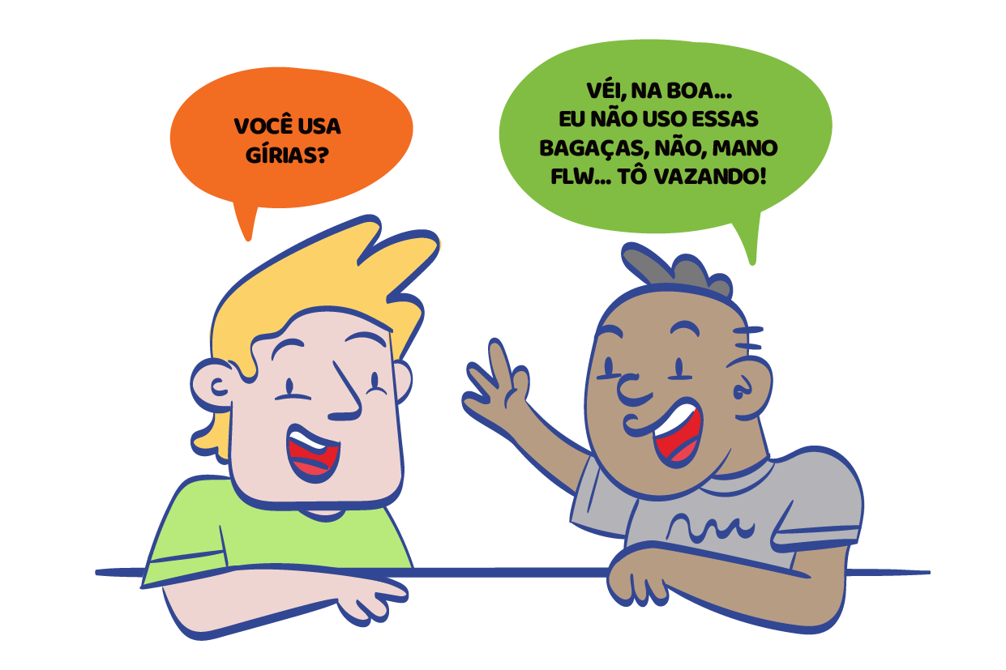

Ilustração por Thiago Egg

| Descrição da imagem: Ilustração de dois jovens conversando apoiados sobre uma mesa, sendo que um é branco e veste camiseta verde e o outro é preto e veste uma camiseta lilás. Um jovem pergunta: “Você usa gírias?” e o outro responde: “Véi, na boa... eu não uso essas bagaças, não, mano... FLW... tô vazando!” |
| --- |

Você já parou para pensar sobre como a gíria é uma prática comum na fala de todas as pessoas? Trata-se de um uso legítimo, predominantemente oral e de registro informal, a fim de dar conta de determinado contexto comunicativo. A gíria é formada por palavras e expressões que traduzem características comuns de determinados grupos. Como as pessoas convivem em diferentes contextos de tempo e espaço, as gírias que usam refletem essas especificidades, por isso nem sempre são compreendidas por todos. Elas podem estar relacionadas a modos de vida, hábitos, preferências, regionalismos, origem, faixa etária, atividade profissional, como também traduzirem mecanismos de proteção, resistência e identidade. A gíria, entendida como variação linguística, é a prova de que a língua é um sistema vivo, que se modifica constantemente, acompanhando as transformações porque passam seus falantes.

No entanto, ao mesmo tempo que é possível afirmar que as gírias contribuem para o enriquecimento da língua, também podem revelar marcas de exclusão social, na medida em que essas diferenças de linguagem não são aceitas. Denominada como preconceito linguístico, tal rejeição, bastante presente em nossa sociedade, está ligada a aspectos históricos, sociais e culturais. O que se percebe é um julgamento social, e não linguístico, a respeito da língua utilizada pelos falantes. Cabe reiterar que a gíria é uma forma de expressão adequada a determinados contextos e grupos, devendo-se empregar a língua oral ou a escrita formal sempre que o contexto exigir.

Propostas de atividades derivadas que podem ser desenvolvidas integrando os componentes curriculares Língua Inglesa, Geografia e História.

Esta proposta contempla a análise dos estrangeirismos como elemento comunicacional significativo nas sociedades, principalmente entre os(as) jovens, e como as influências linguísticas ocorrem ao longo de diferentes momentos históricos. No entanto, a língua não mostra apenas influências de línguas hegemônicas, mas também aquelas que fazem parte da identidade cultural de cada região. Assim, vamos encontrar muitas palavras oriundas de povos originários, grupos de imigrantes, quilombolas e dos contatos fronteiriços. Em quais contextos históricos diferentes línguas tiveram mais influência do que outras? Que relação a arte e a cultura podem ter na difusão de novas palavras? Aproveite e verifique se há estudantes que falam outras línguas além do português, incluindo a Língua Brasileira de Sinais (Libras). Podem ser estrangeiros ou filhos de imigrantes, os quais podem ajudar a ampliar as questões propostas aqui. A língua pode ser uma ferramenta de exclusão quando ela não se abre ao pluralismo. Verifique quais são os idiomas usados pelos(as) estudantes em casa e amplie o repertório linguístico da turma.

**Estrangeiras, “pero no mucho”**

O uso de estrangeirismos no Brasil é bastante comum. A língua portuguesa sofreu ao longo de sua evolução o empréstimo de diversas outras línguas. Veja, no caso do português falado no Brasil, quantas palavras foram incorporadas das línguas indígenas e dos diversos povos da África trazidos como escravos. Esses empréstimos linguísticos enriquecem nossa língua e a tornam um exemplo vivo da diversidade cultural que forma nossa sociedade. Destaque a relação dos estrangeirismos com movimentos culturais que se refletem na moda, na culinária, na tecnologia e nas diferentes manifestações artísticas.

Proponha aos(às) estudantes que classifiquem as palavras a seguir, identificando de quais grupos se originaram:

diesel – cafuné – abajur – palhaço – quadrilha – boy – peteca – encrenca – caatinga – rock – azeite – tequila – açougue – tapioca – valsa – croquete – risoto – axé – jiboia – fake – arroz – guitarra – espaguete – capivara – omelete – moleque – hambúrguer – muçarela – crush – batom – hamster – carnaval – alfajor – chip – cafundó – álcool – cupuaçu – guerrilha – café – arara – filé – lasanha – manicure – chope – açúcar – software – cachaça

| **Palavras africanas** | **Palavras alemãs** | **Palavras árabes** | **Palavras espanholas** | **Palavras francesas** | **Palavras indígenas** | **Palavras inglesas** | **Palavras italianas** |
| --- | --- | --- | --- | --- | --- | --- | --- |
| cafuné  axé  moleque  cafundó  caatinga  cachaça | encrenca  hambúrguer  valsa  chope  hamster  diesel | álcool  arroz  azeite  açúcar  açougue  café | alfajor  cafeteria  guitarra  quadrilha  tequila  guerrilha | omelete  manicure  abajur  batom  filé  croquete | peteca  capivara  cupuaçu  tapioca  jiboia  arara | chip  software  boy  fake  rock  crush | carnaval  espaguete  palhaço  muçarela  lasanha  risoto |

Solicite aos(às) estudantes que façam um levantamento das palavras estrangeiras que usam no cotidiano. Depois peça exemplos contextualizados dessas palavras (podem criar pequenos diálogos ou frases). A ideia é mostrar que, de alguma forma, todos(as) sabemos palavras em inglês, francês, tupi, iorubá etc.

**PRESENÇA DO INGLÊS NA FALA DOS(AS) JOVENS**

A hegemonia da Inglaterra e dos Estados Unidos a partir do século XIX fez com que a importância da língua inglesa se estendesse pelo mundo. Por meio das inovações tecnológicas e do desenvolvimento das diferentes mídias, essa língua passou a ser usada nas novas denominações que foram surgindo. Essas palavras, incorporadas a outras línguas, são chamadas de “anglicismos”: no nosso caso, palavras da língua inglesa que passaram a ser usadas na língua portuguesa. São vocábulos que usamos no cotidiano sem que tenhamos de traduzi-los, pois seu significado é conhecido por todos.

Verifique com os(as) estudantes se eles/elas conhecem os exemplos aqui apresentados. Incentive-os a investigar entre seus colegas outros anglicismos de uso frequente,fazendo um levantamento das palavras originárias do inglês e estabelecendo seus diferentes significados e as situações nas quais são empregadas.

Por exemplo:

**SHOW**

Não é usada apenas no sentido original, para designar um espetáculo musical ou artístico. Também é usada em expressões como: “Isso é show”, “Que show” etc. A palavra foi incorporada ao português, ganhando novos significados.

**HEY MAN**

“Hey man” é utilizada como gíria. Quando uma pessoa quer chamar a atenção de um amigo ou mesmo só cumprimentar, ela solta essa expressão. Assim como é empregada no Brasil, também é usada nos países onde o inglês é língua oficial.

**NEW LOOK**

A expressão “new look” passou a ser adotada quando há alguma novidade no visual. Principalmente relacionada ao aspecto físico de alguém, como corte de cabelo ou mudança de estilo.

**LOL**

Os(as) gamers também são um dos grupos que mais incorporam e praticam a língua inglesa no dia a dia devido aos jogos. *Mod*, *multiplayer*, *cheat* são apenas alguns exemplos. No entanto, uma que se popularizou até mesmo fora do mundo virtual foi “LoL”, que é a sigla de *Laughing out Loud,* usada para identificar uma gargalhada.

**FEEDBACK**

Quem espera uma resposta sabe bem a importância de um bom *feedback*. O termo nem precisa ser traduzido para se fazer entender pelos brasileiros(as). O *feedback* consiste na avaliação de determinada ação ou de um retorno sobre algo que ficou para ser analisado.

**FEELING**

Quando uma pessoa diz que teve um *feeling*, significa que ela teve a sensação de que determinada coisa aconteceria. *Feeling* pode ser sentimento para expressar sensibilidade em alguma situação.

**PLAYLIST**

Com a evolução do *streaming*, as *playlists* passaram a fazer parte do dia a dia de quem curte música. A palavra é composta por outras duas: *play*e *list*.

**CRUSH**

Essa gíria é usada para mencionar aquela pessoa por quem você está interessado ou apaixonado. Não precisa ser alguém com quem você se relaciona de fato. Muitas pessoas até têm um *crush* por celebridades. A expressão surgiu de “I have a crush on someone*”*, que significa “Eu tenho uma queda por alguém”.

**SHIPPAR**

Essa gíria é bem atual. Mas poucos sabem sua origem. A palavra é derivada dos seriados e surgiu da expressão “to ship”, que geralmente é dita quando os fãs de uma série torcem para que um casal fique junto.

**TBT**

Essa é popular nas redes sociais, especialmente para quem curte o Instagram. Mas ela surgiu no Twitter lá por 2012. Você já deve ter visto fotos com a hashtag #tbt. Mas, afinal, o que ela quer dizer? Ela vem do inglês e quer dizer Throwback Thursday (#tbt), na tradução seria “Quinta-feira de Retrocesso”. Além de ser usada nas quintas-feiras, a hashtag vem acompanhada de uma foto antiga que traz lembranças boas.

**FBF**

Essa é um complemento da hashtag #tbt: Quando você esquece de postar alguma foto antiga na quinta-feira, poderá postar na sexta-feira com a hashtag #fbf, que significa Flashback Friday (#fbf)*,* ou seja, “sexta-feira do flashback”.

**BFF**

Se você tem um melhor amigo, pode ser que ele ou ela lhe mande essa sigla. E quer dizer algo muito bonito: “Best Friend Forever” (“melhor amigo(a) para sempre”).

Caro professor e professora, as ações que priorizam a integração entre distintos conhecimentos e componentes curriculares demandam diferentes tempos para o compartilhamento de ideias, descobertas e pontos de vista. A avaliação de tais propostas, dessa maneira, precisa considerar esses tempos, bem como compreender as diferentes formas de aprender e expressar tais aprendizagens. É por isso que a avaliação se dará de forma processual, considerando cada etapa da proposta, bem como todas as formas de expressão dos(as) estudantes. É relevante, ainda, que tal forma de avaliar seja explicitada aos(às) adolescentes, a fim de que percebam a importância de suas manifestações nos pequenos e grandes grupos, a relevância de suas ideias e opiniões e a riqueza de suas participações na construção das ações individuais e coletivas. A atividade derivada que envolve Língua Estrangeira, Geografia e História parte do conhecimento que os(as) estudantes já têm dos estrangeirismos, ampliando suas perspectivas com elementos históricos e geográficos para ajudá-los(as) a compreender por que muitas palavras foram incorporadas à Língua Portuguesa. Assim, ao avaliar a participação dos(as)estudantes nessa proposta, é necessário considerar como reconstituem os elementos de seu cotidiano relacionados à temática, como conectam tais observações às explicações trazidas pela História e pela Geografia, e como aplicam tais descobertas em novas situações de aprendizagem, como, por exemplo, a criação dos diálogos.

**Outras possibilidades de trabalhar a proposta integrada na ED *Somos de muitos jeitos. Isso importa!***

Sugerimos, a seguir, mais algumas possibilidades de propostas de trabalho que podem ser desenvolvidas caso sejam pertinentes. Conforme o interesse dos(as) estudantes, novas possibilidades costumam surgir.

* Os estereótipos estão presentes nos diferentes grupos sociais, sendo particularmente interessante compreender como se estruturam no mundo juvenil e, em específico, na escola. Conforme eles se estabelecem, podem, em alguns momentos, desencadear conflitos ou causar isolamento social. Assim, torna-se relevante promover a reflexão sobre modelos ou imagens atribuídas aos sujeitos, buscando trabalhar compreensões e atitudes em relação a essa temática. Uma sugestão de atividade envolvendo os estereótipos poderia ser a análise da figura que segue. A partir dela é possível provocar a reflexão dos(as) estudantes. Talvez alguns se identifiquem com os personagens e outros sintam estranhamento.

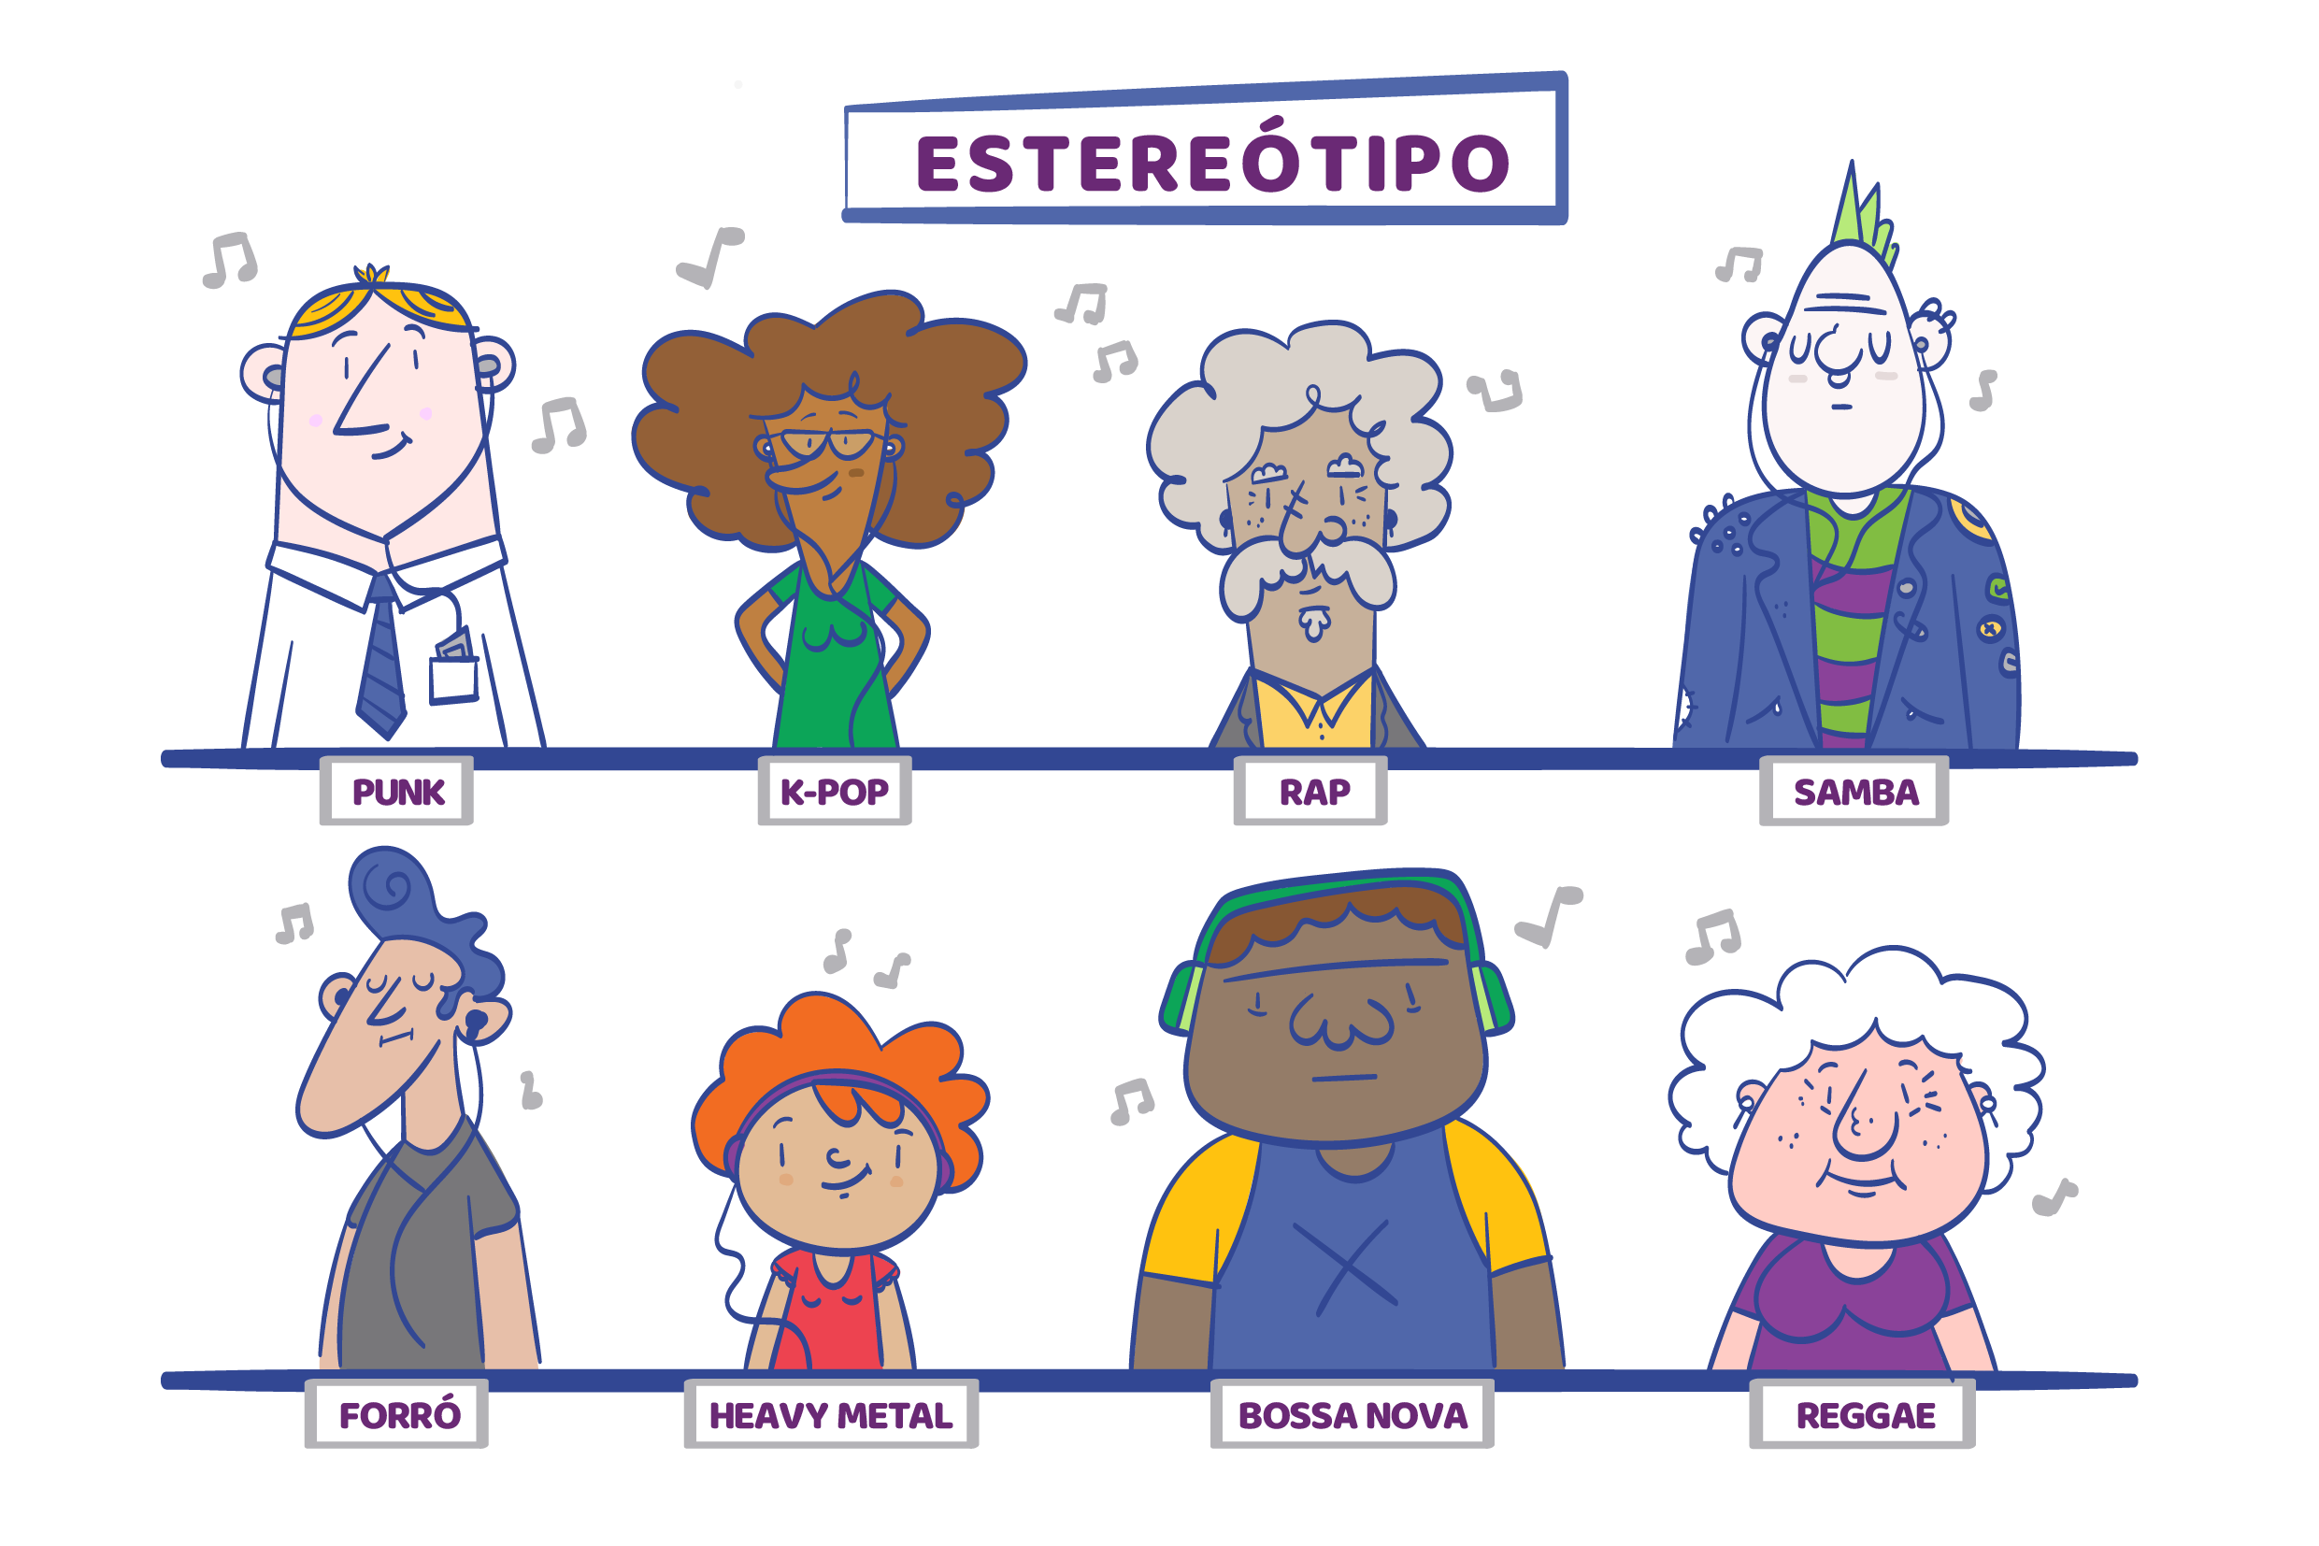

Ilustração de Thiago Egg

| Descrição da imagem: Ilustração contendo oito pessoas relacionadas a diferentes estilos musicais: na linha de cima estão um homem loiro com camisa branca e gravata azul com a palavra "punk", uma mulher negra de cabelo cacheado, óculos e vestido verde com a palavra "k-pop", um senhor moreno de cabelos brancos, bigode e barba no queixo com a palavra "rap", um homem branco com moicano verde, jaqueta azul e camiseta listrada verde e roxa com a palavra "samba". Na linha de baixo, aparecem outras quatro figuras: jovem com topete e camiseta cinza com a palavra "forró", menina com cabelo cacheado ruivo e camiseta vermelha com o termo "heavy metal", homem de cabelo cacheado e camiseta amarela e azul com o termo "bossa nova" e senhora de cabelo branco e camiseta roxa com a palavra "reggae". Na parte superior da imagem aparece a palavra “estereótipo”, em letras maiúsculas. |
| --- |

Converse com os(as) estudantes a respeito de suas percepções e do conteúdo da imagem introduzindo o tema sobre as representações sociais com base nas preferências musicais. Amplie a discussão acerca dos pré-julgamentos que a sociedade tende a fazer, rotulando as pessoas com determinados estilos musicais. Questione os(as) estudantes sobre seus gostos musicais. Estimule o diálogo e a reflexão tentando buscar justificativas para a ligação entre as pessoas e os gostos musicais que elas podem ter. Indague, ainda, se é possível apreciar mais de um estilo musical. Aproveite para discutir o respeito por diferentes gostos musicais, o que muitas vezes provoca discussões entre as tribos juvenis. Nesse sentido, você poderá promover algumas reflexões com os(as) estudantes fazendo as seguintes perguntas:   
 - É possível gostar de músicas de estilos diferentes mesmo fazendo parte de uma tribo?   
 - É preciso trocar de tribo quando se tem gostos musicais diversificados?   
 - Ao pertencer a uma tribo, faz sentido que haja a adesão por um estilo musical único?

[Com o objetivo de ampliar a discussão e ir além dos estilos musicais, você pode explorar, na aula, letras de músicas que ajudem os](https://www.google.com.br/url?sa=i&url=https%3A%2F%2Fwww.huffpostbrasil.com%2Felaine-matos%2Fa-jornada-pela-representatividade_a_23272227%2F&psig=AOvVaw2ExjsWP4Qx0sXopwuA4wbH&ust=1593472090772000&source=images&cd=vfe&ved=2ahUKEwjv7Nqg0KXqAhXgH7kGHQD3C_YQr4kDegUIARCWAQ)(as) estudantes a pensar sobre a diversidade, as diferenças, a história dos grupos sociais, seus ritmos, seu jeito de ser e estar no mundo, já que muitas vezes a música é produzida pelos próprios atores mencionados, um processo de produção resultante das manifestações culturais, da identidade do grupo ou da tribo. Ressalta-se que o processo descrito distancia-se de uma visão estereotipada (cristalizada) em relação à música. Outra possibilidade é pedir aos estudantes para selecionarem músicas para ouvir na aula junto com os(as) colegas e os(as) professores(as), falando sobre suas preferências musicais. É uma forma de a escola acolher as vivências e desenvolver debates sobre elas, e também sobre os compositores, os cantores e o contexto a que estão ligados.

Para avaliar os processos de aprendizagem dos(as) estudantes nesta atividade, é importante elencar alguns critérios relacionados ao reconhecimento do respeito à diversidade de pontos de vista, no sentido de valorizar preferências individuais e estabelecer uma convivência entre diferentes, sem que sejam reafirmados estereótipos. Considere que as aprendizagens não são lineares e que os(as) estudantes precisam ser ouvidos(as) e respeitados(as). Nesse sentido, cabe ao(à) professor(a) oportunizar situações para o exercício da convivência cordial e evitar julgamentos infundados e generalizações. O exercício da expressão e da argumentação são possibilidades de examinar pontos de vista fundamentados, portanto, descolados das estereotipificações. É fundamental, nesse processo, examinar a consistência argumentativa e procurar ampliá-la. Embora se possa recomendar a expressão e a argumentação oral, numa perspectiva inclusiva, é importante possibilitar outras formas de manifestação e validá-las.

* Em territórios urbanos é comum, entre os(as) jovens, grupos se formarem com base em diferentes estilos de dança. O funk, o hip-hop, o breaking, o freestyle, entre outros, são estilos que têm movimentos característicos, ritmos e músicas que identificam cada um. Proponha aos(às) estudantes que listem os diferentes estilos de dança que conhecem. Peça para associarem com os estilos musicais que acompanham cada um. Organize um desafio: solicite aos(às) estudantes que planejem o “Baile do Trocado”. Eles devem selecionar uma *playlist* com diferentes gêneros musicais e as danças correspondentes. Depois devem fazer trocas, indicando coreografias diversas dos estilos musicais. Por exemplo, quando tocar no baile um samba, todos devem dançar como se fosse um rock; quando tocar uma valsa, todos dançam como um funk, e assim por diante. Essa atividade, além de estimular a movimentação do corpo, pode auxiliar os(as) estudantes a identificar os elementos constitutivos de cada estilo, além de promover a criatividade e a valorização de cada um. Nessa atividade, é necessário atentar para a inclusão e participação de todos(as). É importante eliminar barreiras para que os(as) estudantes com seus diferentes corpos e percepções não sejam excluídos(as).

A avaliação das aprendizagens, nessa atividade, pode se dar por critérios que considerem a observação por parte dos(as) estudantes, que os levem a perceber a adequação de movimentos, conforme a proposta da troca de estilos que se contrapõem à música em execução. Além disso, podem ser considerados também aspectos relacionados à interação social e ao relacionamento interpessoal.

* Em janeiro de 2020, aconteceu um movimento no Twitter com o objetivo de “desmistificar o estereótipo de quem trabalha com ciência, sempre representado como um homem branco, geralmente meio ‘esquisitão’. A hashtag **#EuPareçoCientista** viralizou e chegou ao Trending Topics, que mostra os assuntos mais falados do momento”. Façam um breve levantamento de postagens que tenham essa identificação e apresentem aos(às) estudantes.

Ilustração por Consultores Unicef

| Descrição da imagem: Ilustração de um senhor representando um cientista que lembra o Albert Einstein com a língua de fora. Logo abaixo, a hashtag com o texto “Eu pareço cientista”. |
| --- |

Essa ação dos(as) internautas foi bastante interessante para a desconstrução de imagens cristalizadas referentes a cientistas. Nesse sentido, professor e professora, vocês podem sugerir uma atividade semelhante aos(às) estudantes, porém propondo descolamento do imaginário social que liga as pessoas a profissões. Mostre alguns tuítes aos(às) estudantes e discuta sobre seu conteúdo. Posteriormente, proponha que façam a desconstrução por meio de uma pesquisa com as pessoas da comunidade, utilizand[o](https://www.google.com.br/url?sa=i&url=https%3A%2F%2Fwww.huffpostbrasil.com%2Felaine-matos%2Fa-jornada-pela-representatividade_a_23272227%2F&psig=AOvVaw2ExjsWP4Qx0sXopwuA4wbH&ust=1593472090772000&source=images&cd=vfe&ved=2ahUKEwjv7Nqg0KXqAhXgH7kGHQD3C_YQr4kDegUIARCWAQ) diferentes ferramentas de registro (desenhos, fotos, vídeos etc.). Assim, o trabalho de produção fotográfica, o cenário e os personagens poderão ser mais bem desenvolvidos nas aulas. A hashtag **#EuPareçoCientista** poderá ser substituída por outra frase elaborada pelos(as) estudantes e sujeitos pesquisados. É possível também que os(as) estudantes produzam personagens para as fotografias, com profissões ou pessoas fictícias. Avalie a possibilidade de desenvolver um trabalho sobre as mídias digitais com os(as) estudantes .

Para avaliar os processos de aprendizagem nessa atividade, destaque o envolvimento dos(as) estudantes com a proposta, a criatividade, os instrumentos de coleta de dados e as respectivas informações por eles evidenciadas. Valorize as possibilidades apresentadas pelos(as) estudantes para examinar o conceito de estereótipo em relação ao papel dos grupos para disseminar chavões. Aqui também cabe destacar a argumentação proposta pelos(as) estudantes e os conhecimentos que os fundamentam.

* No vocabulário que usamos cotidianamente existem muitas palavras que têm ligação com as línguas indígenas. É possível valorizar a herança cultural indígena, suas identidades e representações através da potencialidade dos jogos. Professor e professora, leve jogos sobre a cultura indígena para trabalhar com a turma. O site do Laboratório de História Indígena (LABHIN), disponível no endereço **https://labhin.ufsc.br/jogos**/, integra o Departamento de História e o Programa de Pós-Graduação em História Cultural da UFSC, na linha de pesquisa História Indígena, Etno-história e Arqueologia. Entre as diversas publicações, o LABHIN traz algumas que se referem aos jogos. Esta pode ser uma forma de envolver os(as) estudantes e contagiá-los(as) com o prazer de aprender. É também uma forma de aproximá-los(as) de conhecimentos linguísticos, históricos e culturais dos indígenas. Em relação à linguagem indígena, nota-se que cada palavra é carregada de sentido e revela diversos elementos históricos desses povos. Assim, além de palavras e expressões indígenas usadas no cotidiano, o uso do jogo poderá abordar questões referentes aos modos de vida, aos costumes sociais, à arte, à memória, à história da cultura indígena, aos povos das diferentes etnias etc. A ludicidade do jogo promove momentos de aprendizado significativo, nos quais os(as) estudantes desenvolvem o respeito mútuo e compreendem as diferenças culturais, abolindo o preconceito étnico. A proposta é enriquecida, ampliada e fortalecida quando o jogo permite examinar os conceitos e discuti-los com os(as) estudantes. Você, professor e professora, pode promover uma conversa com a turma e valorizar seus saberes sobre a temática, as dúvidas que surgirem e as possibilidade de comentar outras situações vivenciadas/relevantes. Se você ou sua escola não tiverem jogos que abordem a cultura indígena, a proposta é que os(as)estudantes os criem. Jogos de tabuleiro, de memória, dominós, entre outras modalidades, podem ser reinventados. Se a escolha for criar os jogos, você pode sugerir aos(às) estudantes que se dividam em grupos e coletem informações sobre diferentes povos indígenas por meio de investigação consultando livros, pessoas da comunidade, lideranças indígenas, professores, sites de internet etc. De posse das informações coletadas, proponha a elaboração de jogos que representem a diversidade cultural dos povos indígenas. Reforce a importância de considerarem, na elaboração do jogo, as regras e as informações coletadas. Comente sobre a possibilidade de uso de recursos como papelão, tampas plásticas, entre outros materiais descartáveis, e aproveite para associar às questões ambientais e examinar como os povos indígenas tratam a natureza. Ademais, avalie com os(as) estudantes o uso dos recursos convencionais alternativos e digitais, a organização dos jogos, a produção do manual, entre outros aspectos.

Todas essas ações são propostas integradas significativas, atividades que devem estar contextualizadas com o tema da investigação realizada previamente. Por fim, combine com os(as) estudantes a socialização do jogo elaborado e disponibilize tempo de aula para que possam jogar com os(as) colegas.

Professor e professora, considere que a avaliação é um processo e, como tal, precisa de critérios definidos. Examine as condições de cada estudante e suas habilidades específicas para execução da proposta. Assim, nessa atividade, considere a organização e o envolvimento com a proposta, bem como a valorização da cultura dos diferentes grupos indígenas e a capacidade de articulação das informações coletadas para produção do jogo.

* Os indígenas, antes da chegada dos colonizadores ao Brasil, e os africanos em suas comunidades de origem já possuíam tradicionalmente atividades que envolviam o corpo, muitas vezes com um caráter mais lúdico, com suas regras próprias e com significados relacionados à sua cultura. É possível, professor e professora, organizar jogos que envolvam o corpo e que não sejam aqueles tradicionalmente realizados em competições esportivas mais centradas na cultura europeia. Danças, o uso do arco e flecha, a capoeira, entre outros, são atividades que podem trazer para a escola o contato com os saberes dos povos originais, estimulando o respeito pela diversidade e avivando as culturas que geralmente sofrem um apagamento nos currículos tradicionais. Com os conhecimentos que os(as) estudantes trazem, ou por meio de investigação realizada por eles(as) com o objetivo de conhecer melhor práticas corporais dos povos originais, é possível organizar espaços e tempos que se integrem à rotina escolar e sejam frequentes.

Em atividades dessa natureza, é possível avaliar as aprendizagens desenvolvidas por critérios que envolvam desde a motricidade até as produções relacionadas à linguagem oral e à escrita na elaboração dos registros realizados. É importante também discutir com os(as) estudantes como os jogos podem ser inclusivos.

**Possibilidades de trabalho pedagógico em diferentes contextos**

A ED *Somos de muitos jeitos. Isso importa!* pode ser adaptada a diferentes contextos.

**Que tal se aquilombar?**

[“O aquilombamento é uma necessidade histórica, é um chamado, uma reconexão com nossa ancestralidade para atuar no presente, é construir esperança, é construir força, é construir sonho, é construir um futuro melhor!” (Joselicio Junior, 2019).](https://www.google.com.br/url?sa=i&url=https%3A%2F%2Fwww.huffpostbrasil.com%2Felaine-matos%2Fa-jornada-pela-representatividade_a_23272227%2F&psig=AOvVaw2ExjsWP4Qx0sXopwuA4wbH&ust=1593472090772000&source=images&cd=vfe&ved=2ahUKEwjv7Nqg0KXqAhXgH7kGHQD3C_YQr4kDegUIARCWAQ)

Muito além da descrição nos dicionários, em que “quilombo” geralmente é definido como um local escondido, retirado, onde se abrigavam pretos e pretas escravizados e por vezes também indígenas escravizados que conseguiam fugir, os quilombos foram alternativas de sociabilidade. O escritor Joel Rufino menciona o quilombo como “acampamento dos guerreiros”, termo que se originou na África. No Brasil, devido à escravização, inicialmente, essa palavra foi associada a um “ajuntamento de negros fugidos”. No entanto, o aquilombamento foi uma experiência vívida, em que novos modos de existência foram possíveis, distantes da tortura e da indignidade da exploração. Os quilombos foram e continuam sendo lugar da coletividade, de partilha, de luta, de sobrevivência.

| **Aquilombar-se...**   * é nutrir-se da ancestralidade africana, compreender as tecnologias e os métodos construídos ao longo dos séculos. * é, na atualidade, estabelecer o autocuidado, construir espaços coletivos de afeto, de acolhimento, de escuta, de sociabilidade, de sentidos coletivos, de fortalecimento de laços, de memórias e constituição de uma identidade. * é organizar-se, constituir espaços para refletir e agir sobre a realidade. Questionar o que está posto que oprime e construir demandas, ações concretas, colocando-se em movimento para mudar a realidade. * é compreender a história da África e da cultura afro-brasileira, é resgatar memórias, é lembrar o passado para entender o presente e construir o futuro. * é saber se comunicar, organizar conceitos, construir fundamentos, narrativas e estabelecer diálogo com o conjunto da sociedade. É a batalha das ideias. É descolonizar o corpo e a mente.   [Adaptação do texto “É tempo de se aquilombar”. Disponível em:](https://www.google.com.br/url?sa=i&url=https%3A%2F%2Fwww.huffpostbrasil.com%2Felaine-matos%2Fa-jornada-pela-representatividade_a_23272227%2F&psig=AOvVaw2ExjsWP4Qx0sXopwuA4wbH&ust=1593472090772000&source=images&cd=vfe&ved=2ahUKEwjv7Nqg0KXqAhXgH7kGHQD3C_YQr4kDegUIARCWAQ) <<https://almapreta.com/editorias/o-quilombo/e-tempo-de-se-aquilombar>>. [Acesso em 6 de setembro de 2020](https://www.google.com.br/url?sa=i&url=https%3A%2F%2Fwww.huffpostbrasil.com%2Felaine-matos%2Fa-jornada-pela-representatividade_a_23272227%2F&psig=AOvVaw2ExjsWP4Qx0sXopwuA4wbH&ust=1593472090772000&source=images&cd=vfe&ved=2ahUKEwjv7Nqg0KXqAhXgH7kGHQD3C_YQr4kDegUIARCWAQ). |
| --- |

Diante do exposto, a proposta pedagógica busca entrelaçar a História da África e a cultura afro-brasileira a partir do uso e da produção de jogos de tabuleiro ou em formato digital. O jogo Trilha da África, disponível no site <[www.atividadeseducativas.com.br/index.php?id=11872](https://www.atividadeseducativas.com.br/index.php?id=11872)>, é uma possibilidade de trabalho com os(as) estudantes. Para isso necessita de um estudo simultâneo da temática e o entendimento das regras. O objetivo é chegar ao final da trilha respondendo a questões de múltipla escolha. Outro grupo de jogos originários da África são os Mancalas, ou “jogos da semeadura”, cujo tabuleiro pode ser improvisado até mesmo com caixas de ovos. Desafie os(as) estudantes a conhecer as histórias dos jogos Mancalas, a explorar suas regras e a produzir um tabuleiro de forma artesanal.

Essa atividade inicial torna-se inspiradora para a criação de novos jogos sobre a História da África e a cultura afro-brasileira. Nesse sentido, as histórias contadas e vividas nos quilombos servem de subsídio para a elaboração dos jogos, evidenciando, assim, o protagonismo dos(as) pretos(as) na história da formação da sociedade brasileira.

1. Professor e professora, peça aos(às) estudantes que se dividam em grupos e façam uma pesquisa com quilombolas, organizando conversas e entrevistas de modo a conhecer a história e a cultura africana e afro-brasileira. No retorno dessas ações, proponha uma sessão de contação de histórias, fatos ou curiosidades por eles(as) recolhidos. Os(as) estudantes podem usar recursos variados para a socialização do que forem apresentar na sessão.

2. Posteriormente, solicite que elaborem um jogo representando o modo de vida, as memórias, a identidade etc. A elaboração das regras, a seleção e a organização dos materiais, utilizando recursos convencionais, materiais reutilizáveis ou recursos digitais, bem como a produção do manual, entre outros, são propostas integradas significativas, as quais devem estar contextualizadas com o conteúdo da pesquisa realizada previamente por parte dos(as) estudantes.

3. Por fim, combine com a turma para os grupos apresentarem o jogo elaborado e disponibilize tempo na aula para que possam jogar com os(as) colegas. Outra possibilidade é doar à comunidade quilombola o jogo elaborado, o qual conta sua história e a valoriza.

**Repositório**

* ANDRADE, [Vivian Galdino de.](mailto:vivetica@hotmail.com) [A identidade nordestina – sob o olhar de João Grilo e Chicó. Revista Espaço Acadêmico, n. 69, ano VI, fev. 2007. Disponível em](https://www.google.com.br/url?sa=i&url=https%3A%2F%2Fwww.huffpostbrasil.com%2Felaine-matos%2Fa-jornada-pela-representatividade_a_23272227%2F&psig=AOvVaw2ExjsWP4Qx0sXopwuA4wbH&ust=1593472090772000&source=images&cd=vfe&ved=2ahUKEwjv7Nqg0KXqAhXgH7kGHQD3C_YQr4kDegUIARCWAQ) [<http://www.espacoacademico.com.br/069/69andrade.htm](http://www.espacoacademico.com.br/069/69andrade.htm)>[. Acesso em 31 de janeiro de 2015. O artigo analisa as representações dos nordestinos nos filmes. Nesse sentido, auxilia o professor nas discussões sobre o papel das diferentes mídias na formação de estereótipos. Revela também as éticas propostas nas produções artísticas, como a música, a dança, a literatura, o teatro, a escultura e a pintura, entre outras manifestações culturais.](https://www.google.com.br/url?sa=i&url=https%3A%2F%2Fwww.huffpostbrasil.com%2Felaine-matos%2Fa-jornada-pela-representatividade_a_23272227%2F&psig=AOvVaw2ExjsWP4Qx0sXopwuA4wbH&ust=1593472090772000&source=images&cd=vfe&ved=2ahUKEwjv7Nqg0KXqAhXgH7kGHQD3C_YQr4kDegUIARCWAQ)
* [AMORIM, Paulo Henrique Oliveira Porto de. *Territorialidades no/do espaço escolar contemporâneo*: a sala de aula no processo de reprodução social. Programa de Pós-Graduação em Geografia da UFRGS. Trabalho realizado na disciplina “Espaço social e condição territorial”, ministrada pelo Prof. Álvaro Luiz Heidrich. Disponível em:](https://www.google.com.br/url?sa=i&url=https%3A%2F%2Fwww.huffpostbrasil.com%2Felaine-matos%2Fa-jornada-pela-representatividade_a_23272227%2F&psig=AOvVaw2ExjsWP4Qx0sXopwuA4wbH&ust=1593472090772000&source=images&cd=vfe&ved=2ahUKEwjv7Nqg0KXqAhXgH7kGHQD3C_YQr4kDegUIARCWAQ) <<http://www.neer.com.br/anais/NEER-2/Trabalhos_NEER/Ordemalfabetica/Microsoft%20Word%20-%20> [PauloHenriqueOliveiraPortodeAmorim.ED2II.pdf](http://www.neer.com.br/anais/NEER-2/Trabalhos_NEER/Ordemalfabetica/Microsoft%20Word%20-%20PauloHenriqueOliveiraPortodeAmorim.ED2II.pdf)>. Acesso em 30 de janeiro de 2015. O texto contribui para a compreensão dos processos de constituição das territorialidades no espaço escolar, destacando a repressão e a dominação. É fonte útil para analisar as questões relacionadas à construção da cidadania e da democracia em um espaço de construção de conhecimentos e formação de valores, como é o caso da escola.
* VERISSIMO, Luis Fernando. No meu tempo… segundo Luis Fernando Verissimo. Stella Bortoni. Disponível em: <https://www.stellabortoni.com.br/index.php/artigos/1055-oo-miu-timpo-siguoio-luiz-fiaoaoio-viaissimo>. Acesso em 27 de novembro de 2020. Na página de Stella M. Bortoni-Ricardo, professora na Universidade de Brasília e uma das grandes sociolinguistas do país, é possível encontrar importantes publicações na área, as quais contribuem para a formação de professores que atuam especialmente no Ensino Fundamental.
* BARRETO, Rafael Chaves Vasconcelos. [*Geografia da diversidade:*](https://www.google.com.br/url?sa=i&url=https%3A%2F%2Fwww.huffpostbrasil.com%2Felaine-matos%2Fa-jornada-pela-representatividade_a_23272227%2F&psig=AOvVaw2ExjsWP4Qx0sXopwuA4wbH&ust=1593472090772000&source=images&cd=vfe&ved=2ahUKEwjv7Nqg0KXqAhXgH7kGHQD3C_YQr4kDegUIARCWAQ) breve análise das territorialidades homossexuais do Rio de Janeiro. Revista Latino-americana de Geografia e Gênero, Ponta Grossa, v. 1, n. 1, p. 14-20, jan. / jul. 2010. Disponível em:<<http://www.revistas2.uepg.br/index.php/rlagg/article/view/1025/813>>.Acesso em 31 de janeiro de 2015. O artigo destaca como os homossexuais, grupo com identidade própria, criam territorialidade e territórios em escala local. Ainda chama a atenção sobre as questões de preconceito em relação a esses grupos. O texto pode ser um disparador para que o(a) professor(a)realize um estudo sobre o tema. A leitura poderá ampliar seu conhecimento e ainda inspirá-lo(a) a produzir projetos interdisciplinares sobre a temática na comunidade, no bairro, na cidade ou no estado dos(as) estudantes. Pode ser um momento interessante para reunir os(as) colegas de outras áreas de conhecimento, valorizando as diferenças individuais dos(as) estudantes no que diz respeito às formas de aprendizagem (escrita, oral, visual, corporal etc.)
* LOURENÇO, Rafael de Oliveira. [*A representação do futebol enquanto fenômeno cultural e político na cobertura da Copa do Mundo 2010*. 7º. Interprogramas de Mestrado em Comunicação da Faculdade Cásper Líbero. Disponível em](https://www.google.com.br/url?sa=i&url=https%3A%2F%2Fwww.huffpostbrasil.com%2Felaine-matos%2Fa-jornada-pela-representatividade_a_23272227%2F&psig=AOvVaw2ExjsWP4Qx0sXopwuA4wbH&ust=1593472090772000&source=images&cd=vfe&ved=2ahUKEwjv7Nqg0KXqAhXgH7kGHQD3C_YQr4kDegUIARCWAQ) <<http://casperlibero.edu.br/wp-content/uploads/2014/04/Rafael-de-Oliveira-Louren%C3%A7o.pdf>>. Acesso em 17 de fevereiro de 2015. O artigo analisa um dos meios possíveis de afirmação da identidade brasileira: o futebol e a cobertura da Copa do Mundo 2010 feita pelo *Jornal Nacional* e pelo *Jornal da Record*. A análise das narrativas e dos textos revela que a formação das culturas nacionais passa, antes da aprovação de cada cidadão, pela representação das identidades produzidas pela mídia, lidando com políticas econômicas e de identidades por meio da representação de estereótipos e da diferença. Retome a questão com os estudantes destacando como são vistos os torcedores dos diferentes times de futebol em seu estado, no Brasil e no mundo. E analise como as marcas produzidas pela mídia interferem na formação dos estereótipos e na construção de determinadas identidades. Esse texto é importante porque abastece o professor para uma reflexão sobre a construção de identidades e o papel da mídia nesse processo, observando como esse comportamento se faz presente no cotidiano da escola.
* NEVES, Iara C.; SOUZA, Jusamara V.; SCHÄFFER, Neiva O.; GUEDES, Paulo C.; KLÜSENER, Renita. (orgs.). *Ler e escrever:* compromisso de todas as áreas. 3ed., Porto Alegre: Ed. Universidade/UFRGS, 2000. Este livro reflete o compromisso de cada área de conhecimento que é componente curricular em relação ao desenvolvimento das competências leitoras e de produção escrita dos(as) estudantes.
* LOURENÇO, Beatriz. **Movimento no Twitter busca desconstruir estereótipos de cientistas.** Revista Galileu. Disponível em[:](https://www.google.com.br/url?sa=i&url=https%3A%2F%2Fwww.huffpostbrasil.com%2Felaine-matos%2Fa-jornada-pela-representatividade_a_23272227%2F&psig=AOvVaw2ExjsWP4Qx0sXopwuA4wbH&ust=1593472090772000&source=images&cd=vfe&ved=2ahUKEwjv7Nqg0KXqAhXgH7kGHQD3C_YQr4kDegUIARCWAQ) <<https://revistagalileu.globo.com/Ciencia/noticia/2020/01/movimento-no-twitter-busca-desconstruir-estereotipo-de-cientistas.html>>. Acesso em 20 de julho de 2020. Essa é uma reportagem que menciona a hashtag #EuPareçoCientista. Esse foi um dos assuntos mais comentados da rede social em janeiro de 2020, entrando para os *Trending Topics* do Twitter.
* PRETI, Dino. *A gíria e outros temas.* São Paulo: Edusp, 1984. Para Preti (1984), a gíria é um fenômeno decorrente da dinâmica social e é caracterizada como um vocabulário especial, sendo considerada um signo de grupo, a princípio secreto, de domínio exclusivo de uma comunidade social restrita. O autor destaca que, quanto maior for o sentimento de união que liga os membros do pequeno grupo, tanto mais a linguagem gíria será um elemento identificador, diferenciando o falante na sociedade e servindo de meio ideal de comunicação, além de forma de autoafirmação. O mesmo autor (Preti, 2006, p. 242) afirma que conhecer a gíria significa penetrar no mundo da marginalidade, na vida dos grupos excluídos da sociedade pela sua própria condição de pobreza ou pelas suas atividades, os quais buscam com a criação de um vocabulário criptológico uma forma de defesa de suas comunidades restritas.
* TRASK, R. L. [*Dicionário de linguagem e linguística*. São Paulo: Contexto, 2004.](https://www.google.com.br/url?sa=i&url=https%3A%2F%2Fwww.huffpostbrasil.com%2Felaine-matos%2Fa-jornada-pela-representatividade_a_23272227%2F&psig=AOvVaw2ExjsWP4Qx0sXopwuA4wbH&ust=1593472090772000&source=images&cd=vfe&ved=2ahUKEwjv7Nqg0KXqAhXgH7kGHQD3C_YQr4kDegUIARCWAQ) Trask (2004, p. 124), no *Dicionário de Linguagem e Linguística*, afirma que a gíria é “uma forma linguística informal e frequentemente efêmera”. Para o autor, “as expressões de gíria costumam ser introduzidas por membros de um grupo social particular; podem continuar sendo típicas desse grupo e servir como uma de suas marcas de identidade ou, ao contrário, tornar-se mais amplamente conhecidas e usadas”. Trask identifica a gíria (2004, p. 125) “como língua em estado de jogo, isto é, as melhores gírias são pitorescas, exuberantes, espirituosas e fáceis de lembrar”.
* UFSC. **Laboratório de História Indígena – LABHIN.** Disponível em: <https://labhin.ufsc.br/jogos[/](https://labhin.ufsc.br/jogos/)>. Acesso em 22 de setembro de 2020. Este site traz conteúdos elaborados pelo Laboratório de História Indígena(LABHIN), o qual integra o Departamento de História e Programa de Pós-Graduação em História Cultural da UFSC. Nesta página, você encontra um rico acervo e publicações sobre a cultura indígena, incluindo jogos produzidos pelo LABHIN.
* FUNDAÇÃO ROBERTO MARINHO. **Quilombos.** Disponível em: <http://antigo.acordacultura.org.br/mojuba/programa/quilombos>. Acesso em 22 de setembro de 2020. O artigo aborda diversos sentidos do termo quilombo, para além do significado definido nos dicionários. Busca sua origem por meio de contribuições de pesquisadores, escritores, antropólogos e líderes comunitários.
* JUNIOR, Juninho. **É tempo de se aquilombar.** Disponível em: <https://almapreta.com/editorias/o-quilombo/e-tempo-de-se-aquilombar>. Acesso em 22 de setembro de 2020. O artigo fala do aquilombamento como experiência concreta que evidencia a possível construção de uma sociedade mais humana, mais justa, mais ambientalmente viável. O autor diz que “aquilombar-se” é a reconexão com a ancestralidade do povo preto, um caminho para atuar no presente e encher-se de esperança para um futuro melhor.
* [A História dos números. Disponível em:](https://www.google.com.br/url?sa=i&url=https%3A%2F%2Fwww.huffpostbrasil.com%2Felaine-matos%2Fa-jornada-pela-representatividade_a_23272227%2F&psig=AOvVaw2ExjsWP4Qx0sXopwuA4wbH&ust=1593472090772000&source=images&cd=vfe&ved=2ahUKEwjv7Nqg0KXqAhXgH7kGHQD3C_YQr4kDegUIARCWAQ) <<http://www.mat.ufrgs.br/~vclotilde/disciplinas/html/historia_numeros.pdf>>. [Acesso em 12 de agosto de 2020.](https://www.google.com.br/url?sa=i&url=https%3A%2F%2Fwww.huffpostbrasil.com%2Felaine-matos%2Fa-jornada-pela-representatividade_a_23272227%2F&psig=AOvVaw2ExjsWP4Qx0sXopwuA4wbH&ust=1593472090772000&source=images&cd=vfe&ved=2ahUKEwjv7Nqg0KXqAhXgH7kGHQD3C_YQr4kDegUIARCWAQ) No artigo, a profa. Vera Clotilde Carneiro faz uma breve e consistente apresentação da construção da ideia de número ao longo da história, derivando para a construção dos sistemas de numeração e sua evolução a partir da álgebra e da geometria.
* Para aprofundar sobre gírias sugere-se:

FARACO, Carlos Alberto. *Estrangeirismos:* guerras em torno da língua. São Paulo: Editora Parábola, 2001. Nessa obra, o autor apresenta uma visão da linguística como ciência que ainda procura um reconhecimento. Frente a isso, o preconceito linguístico ganha espaço nas palavras de leigos que, sem nenhum embasamento científico, propagam ideias equivocadas sobre as línguas e sobre as diferentes formas de manifestação na sociedade. A variação linguística e sua diversidade devem ser consideradas na hora de analisar as diferentes falas, sejam elas formais ou informais, cultas ou populares. No mesmo sentido, Faraco aborda as verdades e as mentiras que envolvem a inclusão dos estrangeirismos na língua, propondo uma relevante reflexão sobre a língua do dia a dia, presente na escola, na mídia e no trabalho.

* Sobre os anglicismos na língua portuguesasugere-se consultar o site:

<<https://www.normaculta.com.br/anglicismos-palavras-de-origem-inglesa-na-lingua-portuguesa/>>. Nesta página web, são apresentados conceitos e exemplos que podem ampliar a abordagem dos anglicismos em sala de aula. É uma referência importante para verificar a grande influência que o inglês tem na língua portuguesa, principalmente em áreas do conhecimento que ganharam espaço com as inovações tecnológicas do século XXI.

* Para ampliar a abordagem na aula de Língua Inglesa é possível visitar o site oficial que apresenta dados sobre a diversidade da juventude norte-americana, muito além das imagens estereotipadas que os filmes e os clipes musicais divulgam. Muitas das informações podem auxiliar nas aulas de Língua Estrangeira, na pesquisa dos diferentes perfis dos jovens e de suas territorialidades.  Disponível em: <<https://www.hhs.gov/ash/oah/facts-and-stats/changing-face-of-americas-adolescents/index.html>.>. Acesso em 30 de novembro de 2020.

| **Informações técnicas**  Material licenciado em Creative Commons CC-BY-NC | |
| --- | --- |
|  |  |
| Iniciativa: **UNICEF**  Representante do UNICEF no Brasil: **Florence Bauer**  Representante Adjunta do UNICEF no Brasil: **Paola Babos**  Oficial de Educação: **Júlia Ribeiro**  Equipe de Educação: **Ana Carolina Fonseca**, **Erondina Silva**, **Juliana Sartori** e **Sandra Tiné**  Revisão técnica para inclusão e acessibilidade:  **Liliane Garcez (Instituto Rodrigo Mendes)**  Consultores Unicef:  **Lígia Beatriz Goulart**  **Liége Deolinda Westermann**  **Lílian Barcella Agliardi**  **Lucas Eishi Pimentel Mizusaki**  **Rubilar Simões Júnior**  **Sandra Zita Silva Tiné**  Colaboradores:  **Henry Daniel Lorencena Souza**  **Rosália Procasko Lacerda**  **Rosane Nunes Garcia** | Coordenação técnica: **Cenpec**  Gestão de projeto: **M. Alice Junqueira** e **Solange Feitosa**  Consultoria Pedagógica: **Sônia Madi** |